UNIVERZITA PALACKÉHO V OLOMOUCI

PEDAGOGICKÁ FAKULTA

Ústav pedagogiky a sociálních studií

Bakalářská práce

Vomočilová Zuzana, DiS.

Vyhodnocení intervenčního pohybového programu

Olomouc 2013 Vedoucí práce: PaedDr. Liběna Kováčová, Ph.D.

Prohlašuji, že jsem svou bakalářskou práci vypracovala samostatně a použila pouze uvedených pramenů a literatury.

V Olomouci dne 10. 4. 2013

Děkuji PaedDr. Liběně Kováčové, Ph.D. za odborné vedení, vstřícný přístup a cenné rady, které mi poskytla při zpracování bakalářské práce. Poděkování patří také všem za vstřícnost a ochotu při vyplňování dotazníků. Dále bych chtěla poděkovat své rodině a blízkým za podporu po dobu mého studia.

OBSAH

ÚVOD 6
1 VOLNÝ ČAS 8
1.1 Vymezení a funkce volného času 8
1.2 Způsob trávení volného času 8
2 POHYB JAKO SOUČÁST ŽIVOTNÍHO STYLU 11
3 AQUA FITNESS 12
3.1 Historie aqua fitness 12
3.2 Výhody a nevýhody aqua fitness 13
3.3 Specifika vodního prostředí 15
3.3.1 Vztlak vody 15
3.3.2 Hydrostatický tlak 15
3.3.3 Odpor vody 16
3.4 Aqua fitness aktivity 16
3.4.1 Aqua jogging 16
3.4.2 Aqua gymnastika 17
3.4.3 Aqua Zumba 17
3.4.4 Aqua dance 18
3.4.5 Aqua power 18
3.4.6 Aqua stretchink 18
4 AQUA AEROBIK 19
4.1 Rozdělení aqua aerobiku dle hloubky vody 19
4.2 Základní prvky používané v přechodné vodě 20
4.3 Obměna základních prvků 21
4.4 Pomůcky pro aqua aerobik 22
4.4.1 Aqua činky jednoruční a obouruční 22
4.4.2 Aqua rukavice 22
4.4.3 Vodní nudle (pěnové válce) 23
4.4.4 Aqua pásy 23
4.5 Podmínky realizace aqua aerobiku 23
4.6 Skladba lekce aqua aerobiku 24

5 PRŮZKUMNÉ ŠETŘENÍ 26
5.1 Cíle 26
5.2 Výzkumné otázky 26
5.3 Metody průzkumu 26
5.4 Charakteristika sledovaného souboru 27
5.5 Průběh průzkumu 28
5.6 Výsledky průzkumu 29
5.6.1 Analýza výsledků anketního průzkumu 29
5.6.2 Analýza výsledků měření 35
5.7 Shrnutí průzkumu a diskuze 35
ZÁVĚR 38
SEZNAM ZKRATEK 40
SEZNAM POUŽITÉ LITERATURY A PRAMENŮ 41
SEZNAM PŘÍLOH 44

ÚVOD

V současné společnosti se pomalu zapomíná, že pohybové aktivity a sport jsou motorem pro naše zdraví. Sedavý způsob života, malá pohybová aktivita a práce, která je plně nebo částečně automatizovaná, vede ke značnému zhoršování zdraví a ochabování tělesné schránky lidského těla. Každý člověk je tedy za kvalitu svého života odpovědný, a proto je velmi důležité, jak se sám rozhodne naplnit ten vzácný volný čas. Dnes již každé město nabízí nespočet sportovních center, bazénů, stadionů a dalších prostor, které nabízejí nejen tělesné vyžití, ale stále více poskytují i další služby, které požitek ze sportu ještě zvyšují. Slovo sport bylo odvozeno ze starého anglického „disporter“, označujícího zábavnou rekreační aktivitu pro potěšení.
Motivací k výběru tématu bakalářské práce s názvem: „Vyhodnocení intervenčního pohybového programu“, byl můj kladný vztah k pohybu a teoretické i praktické zkušenosti získané při cvičebních lekcích aerobiku i aqua aerobiku z pohledu cvičenky i instruktorky. Cvičení ve vodě jsem si oblíbila pro svou rozmanitost a vhodnost pro jedince starší i mladší, muže nebo ženy i těhotné. S aqua aerobikem jsem se poprvé setkala na letní dovolené v cizině. Instruktor své cvičební choreografie obohatil o taneční prvky za doprovodu hudby s rytmickými melodiemi. Tento styl mě nadchnul natolik, že jsem se rozhodla vést lekce cvičení ve vodě v podobném duchu.
Hlavním cílem této práce bylo pomocí anketního šetření zjistit, jak se cvičící ženy cítí během jednotlivých lekcí aqua aerobiku, zda navržený pohybový program vyhovuje jejich představám a potřebám. Cílovou skupinou byly zvoleny ženy, které navštěvují lekce aqua aerobiku v náchodském bazénu.
Bakalářská práce se skládá ze dvou částí, teoretické a praktické části. Teoretická část je zaměřena na charakteristiku volného času, pohyb jako součást životního stylu. Další oblastí teoretické části je aqua fitness, historie, výhody a nevýhody cvičení ve vodě, specifika vodního prostředí na lidský organismus a jednotlivé druhy aqua fitness aktivit. Klíčovou kapitolou teoretické části je kapitola s názvem Aqua aerobik, která zahrnuje základní informace o tomto druhu cvičení, rozdělení dle hloubky vody, pomůcky pro cvičení ve vodě a popis základních prvků používaných v přechodné vodě. Jako důležitou podkapitolu uvádíme podmínky realizace a skladby lekce aqua aerobiku.
Praktická část je věnována naplnění hlavního i dílčích cílů průzkumu. Dále je zaměřena na charakteristiku sledovaného souboru, metody sběru dat, průběh průzkumu a analýzu výsledků.

1 VOLNÝ ČAS
1.1 Vymezení a funkce volného času
Volný čas existoval v průběhu lidských dějin spolu s biologickým rytmem. Práce a odpočinek se střídaly stejně přirozeně jako bdění a spánek. Lidé v dřívějších dobách měli méně volného času, a proto mu nevěnovali takovou pozornost jako dnes.
V odborné literatuře se setkáváme s různými definicemi a charakteristikami volného času, jelikož je obtížné určit všeobecně platnou definici, která by charakterizovala individuální význam volného času každého jedince. Podle Pávkové (2002, s. 13) je volný čas „doba, kdy si své činnosti můžeme svobodně vybrat, děláme je dobrovolně a rádi, přinášejí nám pocit uspokojení a uvolnění.“
Hájek, Hofbauer, Pávková (2008, s. 10) chápe volný čas jako dobu, „která nám zbývá po splnění našich povinností a po uspokojení našich základních životních potřeb.“
Slepičková (2005, s. 14) uvádí, že „volný čas lze v souhrnu definovat jako dobu nebo časový prostor, v němž jedinec nemá žádné povinnosti vůči sobě ani druhým lidem a v němž se na základě vlastního svobodného rozhodnutí věnuje vybraným činnostem. Tyto činnosti mu přinášejí radost, baví ho a nejsou zdrojem žádných obav nebo pocitů úzkosti.“
Volný čas plní pro život člověka nezastupitelné funkce. V odborné literatuře jsou nejčastěji uváděny odpočinek a relaxace (za účelem regenerace pracovního zatížení), zábava (potřeba obnovy duševních sil) a rozvoj osobnosti (spoluúčast na vytváření kultury nebo sebevzdělávání člověka). Duffková, Urban, Dubský (2008, s. 152) uvádí, že „ideální situace je, pokud jsou všechny tři funkce v činnostech volného času jednotlivce rámcově vyrovnané, protože přehnaný důraz pouze na aktivity s dominantou jen jedné funkce ve svém důsledku přispívá k jednostrannosti zaměření člověka.“ Dalším ideálem při výběru aktivity ve volném čase je vykonávání jiného typu činností, než které se vykonávají v zaměstnání. V praxi to znamená, že duševně pracující člověk by se měl ve volném čase věnovat manuálním činnostem a oproti tomu manuálním pracovníkům je doporučováno vykonávat duševní činnosti jako je např. čtení knihy.

1.2 Způsob trávení volného času
Z historického pohledu jsou dnes práce a volný čas rovnoměrněji rozděleny a kromě toho je volný čas (nepočítáme-li do něho ovšem různé domácí povinnosti žen i mužů) daleko rozmanitěji tráven a volněji vybírán z mnoha širších možných alternativ podle vlastního výběru (Langmeier, Krejčířová, 2006, s. 176).
Obsah a způsob trávení volného času se u jednotlivců odlišuje. V dospělosti je především ovlivňován profesí, rodinným stavem, ekonomickou situací a vyhraněnými zájmy. Dále Vyhnálková (2010, s. 161–162) vysvětluje, že volný čas je obvykle vnímán jako protiklad času pracovního. Jsou mezi námi lidé, jejichž profese proniká do volného času a minimalizuje jej natolik, že pociťují jeho zásadní nedostatek. Většina pracujících lidí je okolnostmi donucena k takovému životnímu stylu, který je charakteristický pro dnešní dobu a její rychlé tempo a vysoké pracovní nároky. Následkem může být vnímání volného času pouze jako nutného času k regeneraci sil do další práce. Na druhou stranu také stále více přibývá počet lidí, kteří ztratí zaměstnání a všechen jejich čas se mění na volný a tím pozbývá své hodnoty. „Člověk vlastně nemá od čeho odpočívat a navíc mu schází finanční prostředky na to, aby si ve svém volném čase mohl dopřát činnosti, jež by ho zajímaly a aktivizovaly.“ (Vyhnálková, 2010, s. 162).
Ať se člověk věnuje čtení dobré knihy, sportu nebo sledování televize, veškerá náplň volného času působí kladně na rozvoj osobnosti člověka, na formování jeho sociálních vztahů ve společnosti a také vytváří další předpoklady pro uplatnění jedince v budoucnosti.
Duffková, Urban, Dubský (2008, s. 156–161) všechny aktivity ve volném čase rozděluje do následujících osmi kategorií:
- Kulturní aktivity – prostřednictvím těchto aktivit člověk přijímá nebo vytváří určité kulturní (umělecké) hodnoty.
a) receptivní (přijímání kulturních hodnot) – návštěva divadla, koncertu, sledování televize
b) perceptivní (vytváření kulturních hodnot) – hraní na hudební nástroj, malování, vytváření dekoračních předmětů.
- Sportovní aktivity – jsou velmi široká skupina činností, např. procházky, aktivní sport všeho druhu, turistika
- Sociální (společenské) aktivity – jsou reprezentovány hlavně realizací společenských kontaktů, mezilidských vztahů. Jedná se např. o posezení v kavárnách, restauracích, návštěvy plesů či tanečních akcí.
- Vzdělávací aktivity – úzce souvisejí s kulturními aktivitami. Mohou mít různou podobu od individuálního sebevzdělávání (čtení literatury, získávání informací přes internet), přes různé návštěvy veřejných přednášek, kroužky a spolky až po institucionalizované vzdělávání (např. studium na univerzitách třetího věku).
- Veřejné aktivity – obsahují činnost ve volném čase za účelem řešení problémů komunity, ale i celospolečenských problémů, jedná se o občanskou angažovanost člověka ve věcech veřejných.
- Rekreační a cestovatelské aktivity – částečně se překrývají se sportovními aktivitami, ale mají i svou samostatnou podobu, jako je např. zahrádkaření, chalupářství, cestování za účelem relaxace a poznání.
- Pěstování koníčků a manuálních aktivit - jedná se o činnosti, které člověk provozuje na základě svého specifického zájmu, má k nim často silný citový vztah a je v nich odborníkem. Jedná se například o modelářství, vyšívání, včelařství, rybaření či sběratelství všeho druhu, z manuálních aktivit je to např. renovace domu (bytu).
- Hry – jedná se o hry společenské (deskové, karetní), dále o hry počítačové a hry virtuální.

2 POHYB JAKO SOUČÁST ŽIVOTNÍHO STYLU
Způsob trávení volného času a jeho zařazení do hodnot člověka je jedním z hlavních ukazatelů životního stylu. Životní styl ovlivňuje člověka ve všech směrech jeho osobnosti a ve stylu chování. Spadá sem i posuzování volného času a nakládání s ním (Pávková, 2002, s. 28). Životní styl nepatří mezi jednoduché pojmy. „Životní styl zahrnuje hodnotovou orientaci člověka, projevuje se v jeho chování i ve způsobu využívání a ovlivňování materiálních sociálních životních podmínek.“ (Duffková, Urban, Dubský, 2008, s. 29).
Machová, Kubátová (2009, s. 16) se zabývají vlivem životního stylu na zdraví člověka a charakterizují životní styl „…Souhrou dobrovolného chování (výběrem) a životní situace (možností).“ Člověk se může rozhodnout pro vhodné (zdravé) alternativy z možností, které se nabízejí, a odmítnout ty, jež zdraví poškozují. Ke správnému rozhodnutí dojde tehdy, má-li jedinec dostatečné znalosti o tom, co jeho zdraví podporuje a upevňuje.
Bez pohybu není život, kdo se nehýbe, nežije… Pohybové aktivity a sport se stávají součástí životního stylu. Lidé si stále více uvědomují, že pohybová aktivita ovlivňuje nejen jejich fyzickou stránku, ale má vliv i na zlepšení řady psychických projevů. Cathala (2007, s. 37) se domnívá, že „Pohyb (…) pomáhá vyrovnávat energie a stabilizuje dobrou náladu. Endorfiny a serotoniny vylučované na určité úrovni pohybové činnosti jsou nazývány hormony radosti.“
Hodaň (2009, s. 112) ve své publikaci také poukazuje na to, že „pohyb se tedy netýká, jak je ve zredukované podobě nejčastěji chápáno, pouze svalů či pohybové soustavy, ale i nálad, myšlenek, citů… Pohybem jsou zvnějšněny naprosto všechny možné formy chování člověka i jakákoliv jeho vnitřní hnutí.“
Za zdraví prospěšnou byla pohybová aktivita považována po celou historii lidstva a tento fakt potvrzuje i moderní lékařská věda. Nedostatek pohybu jde s epidemií obezity ruku v ruce. Obezita vzniká vždy v důsledku nerovnováhy mezi příjmem a výdejem energie (Vítek, 2008, s. 43).
Dnes již každé město nabízí nespočet sportovních center, bazénů, stadionů a dalších prostor, které nabízejí nejen tělesné vyžití, ale stále více poskytují i další služby, které požitek ze sportu ještě zvyšují. Vznikají tak nejen nová specializovaná či víceúčelová sportoviště, ale také např. nové trasy pro in-line bruslení, cyklostezky, hřiště s lanovými prvky nebo umělé horolezecké stěny.

3 AQUA FITNESS
V moderním termínu aqua-fitness se spojuje vodní prostředí, tj. aqua, a fitness, tj. jednodušeji řečeno tělesná zdatnost. Propojuje celkem tradičně péči o tělo a duši, i když ve zvláštním prostředí. Rozvíjející se programy jsou z odborného pohledu zdravotně orientované a pohybově formativní. Pod pojmem aqua-fitness rozumíme všechny pohybové aktivity ve vodě, které svým obsahem, způsobem provádění a intenzitou zátěže sledují oblast prevence a podpory zdraví. Cílem je rozvoj aerobní zdatnosti a silových schopností, udržení pohyblivosti, ale i optimalizace složení a tvaru těla, psychická harmonizace nebo příjemný společenský kontakt (Čechovská, Milerová, Novotná 2003, s. 7).
Muchová, Janošková (2004, s. 9) definují aqua fitness jako kompletní tělesný trénink a souhrnný název pro různé formy pohybu ve vodě, které lze sestavit také pro smíšenou tréninkovou skupinu, ve které budou starší nebo mladší jedinci, muži nebo ženy (i těhotné).
K objasnění pojmu „akvafitness“ uvádí Rodriguezová-Adamiová (2005, s. 8), že se jedná o zábavnou formu cvičení, která využívá přirozeného odporu a vztlaku vody a představuje nenásilnou, avšak účinnou formu fyzické zátěže. Hodí se pro všechny věkové kategorie s různou úrovní fyzické zdatnosti.
Každá publikace zmiňujeme odlišné výrazy pro označení cvičení ve vodním prostředí: „akvafitness“ (Rodriguezová-Adamiová, 2005), „aqua-fitness“ (Čechovská, Milerová, Novotná, 2003), „aqua fitness“ (Muchová, Janošková, 2004). Protože jde o nový český výraz, budeme v naší práci užívat název „aqua fitness“ bez skloňovaných tvarů slova (Nováková, 2012, s. 9).

3.1 Historie aqua fitness
Úplné začátky aqua fitness vedou do USA ke Glennu McWatersemovi (atletickému trenérovi námořní pěchoty), který se vrátil z Vietnamu se zraněním nohy. Pro začátek zvolil rehabilitační trénink ve svém bazénu, kde šlo nejprve o pomalé protahovací cvičení ve vodě. Poté se cvičení stalo rychlejší a dávalo důraz na vytrvalost, aby se dostal znovu do správné kondice. Jeho cvičení se stalo vyhledávané zejména pro pacienty (i vrcholové sportovce) s problémy s pohybovým aparátem nebo po nejrůznějších úrazech. Tím, že voda tělo nadnáší a umožňuje větší rozsah pohybu je ideálním prostředím právě pro rehabilitaci a regeneraci. Ve druhé fázi pomáhá odpor vody v závislosti na síle prováděného pohybu získat zpět potřebnou kondici. Vzhledem k výhodám, které cvičení ve vodním prostředí přináší, se postupně tato forma cvičení rozšířila mezi širokou veřejnost téměř po celém světě (www.aquality.cz).
Zakladatelkou mezinárodního hnutí Aqua Fitness se stala před 20-ti lety Charlene Kopansky, kanadská prezidentka mezinárodní asociace Aqua Fitness. V průběhu desítek let zavedla sjednocené názvosloví Aqua Fitness do většiny států celého světa a dodnes podporuje světové organizace stejného názvu ve vzájemně prospěšné atmosféře a spolupráci.
Koncem 90. let také v České republice pociťovali první instruktoři aqua aerobiku nutnost oživit své lekce o náčiní a nové cviky. Mnozí z nich přicházeli samostatně na vlastní sestavy, které však společně neuměli pojmenovat, a nebo logicky propojit s aqua aerobikem. Bylo velmi obtížné některé povely vyslovit, nebo popsat, a také stanovit techniku jak cvik správně předvést a naučit. V roce 2004 představila zakladatelka Aqua Fitness Academi Romana Mlčochová sjednocené názvosloví a tento systém pro Českou republiku podložila výzkumem. V Kanadě pak téhož roku sjednotila názvosloví Aqua Fitness s ostatními světovými organizacemi. Jako první získala dvě akreditace ministerstva školství, mládeže a tělovýchovy v ČR. Aqua Fitness Program pod jejím vedením úspěšně proškolil již desítky našich instruktorů a uvedl tento směr do tuzemské praxe (www.aqua-fitness.cz).

3.2 Výhody a nevýhody aqua fitness
Aqua fitness považujeme za vhodnou aktivitu vyvolávající žádoucí adaptační změny v organizmu ve smyslu očekávaných pozitivních efektů:
- v adaptaci srdečně-cévního systému – zpomalení klidové srdeční činnosti, zvýšení aerobní vytrvalosti, zrychlení návratu ke klidovým hodnotám srdeční frekvence po zátěži, snížení systolického tlaku, prevence infarktu myokardu a mozkové mrtvice
- v činnosti dýchacího systému – zvýšení plicní kapacity, zkvalitnění přenosu kyslíku v organizmu, úprava rytmu, hloubky a frekvence dýchání
- působením na hybný systém – zvýšení nebo udržení svalové zdatnosti v závislosti na věku, udržení fyziologické kloubní pohyblivosti, prevence osteoporózy, prevence svalových disbalancí, podpora optimálního držení těla, rychlejší odbourávání odpadních látek metabolizmu, upravení hladiny cholesterolu, prevence vzniku diabetu
- kultivací pohybového projevu – rozvoj prostorové orientace a rovnováhy působením na psychosomatiku – zvýšení odolnosti, podpora dostatečné imunitní reakce, kompenzace pracovního stresu, redukce únavy, snížení pocitů úzkosti a depresí, regenerace sil, zvýšení sebedůvěry, seberealizace (Čechovská, Milerová, Novotná, 2003, s. 7–8).

Podle publikace Muchová, Janošková vyplývají další pozitivní efekty, které jsou dosahovány fyzikálními vlastnostmi vody oproti tréninku na souši. Patří sem „podpora prokrvování svalů a kůže (podpora návratu krve k srdci), zvýšení spotřeby energie, masáž kůže a nulové riziko poranění.“ (Muchová, Janošková, 2004, s. 9).
S dalšími výhodami aqua fitness nás také seznamuje Rodriguezová-Adamiová (2005, s. 8):
- díky odporu vody se nemusíte nadměrně přepínat
- procvičuje svaly, které jsou málokdy zatěžovány na suchu a díky tomu jsou ochablé
- voda vás nutí, abyste udržovali stabilitu břišních svalů během všech cviků
- druhý den po cvičení vás nebude trápit žádná bolest svalů
- i když se při cvičení potíte, nikdy se nebudete cítit nepříjemně
- nemusíte umět plavat
- při cvičení se skrýváte ve vodě, což povzbudí ty, kdo se jinak při aerobiku stydí.

Přestože není příliš mnoho kontraindikací v aqua fitness, existují zdravotní stavy, kdy je doporučena obezřetnost. Trpí-li člověk oběhovými potížemi, plicní chorobou, svalovou či kosterní nerovnováhou nebo vysokým krevní tlakem, je dobré se vždy poradit s lékařem. Mezi další možné kontraindikace patří otevřené rány, alergie na chlór, kožní infekce, nakažlivá onemocnění a horečka. Cvičence, který trpí záchvatovitým onemocněním, by měla doprovázet osoba, která zná jeho zdravotní stav a bude umět zasáhnout v případě záchvatu (Rodriguezová-Adamiová, 2005, s. 32).
„Ve vodě je větší riziko nesprávného provedení pohybu než na suchu. Způsobuje to nestabilita postoje, polohy.“ Je nutné si uvědomit, že voda klade vysoké nároky na rovnováhu a balanční dovednosti. „V hlubší vodě, kde je tendence stát na špičkách, často dochází k přetížení hýžďového a lýtkového svalstva cvičením ve výponu.“ (Čechovská, Milerová, Novotná, 2003, s. 11).

3.3 Specifika vodního prostředí
3.3.1 Vztlak vody
Ve vodním prostředí na nás působí stejné fyzikální zákonitosti jako na každé jiné těleso. Nejrychleji si vybavíme působení Archimédova zákona. „Ten nám říká, že těleso ponořené do kapaliny je nadlehčováno silou, která se rovná tíze kapaliny tělesem vytlačené. Tato síla působí v geometrickém středu tělesa (geometrický střed našeho těla je v oblasti hrudníku, protože hruď je objemnější než dolní končetiny). V tomto bodě je působiště vztlaku,“ objasňuje ve své publikaci Pédroletti (2007, s. 7). Voda nás nadlehčuje a my v ní vážíme zhruba desetinu hmotnosti, kterou musí zvládat náš pohybový aparát na suchu.
Dle Čechovské, Milerové a Novotné (2003, s. 15) „vztlaková síla působí proti gravitační síle a snižuje tak její účinky.“ Souvisí také s hustotou našeho těla jako celku, ale i jeho jednotlivých částí. Ve stejné publikaci dodávají, že „ten, kdo má vyšší procento tuku, má pro vznášení se ve vodě výhodu, ovšem pro stabilitu při cvičení v prostoru může být tato skutečnost nevýhodou.“
Rodriguezová-Adamiová (2005, s. 11) popisuje účinky vztlaku z pohledu rozdílu cvičení na souši a ve vodě – „při cvičení na souši můžeme zvyšovat a snižovat intenzitu cvičení tím, že změníme rychlost prováděného pohybu. Avšak při cvičení ve vodě využíváme vlastnosti vody ke změně intenzity. Čím hlubší je voda, tím větší je rozsah.“

3.3.2 Hydrostatický tlak
Hydrostatický tlak je tlak vyvolaný vlastní tíhou kapaliny (vody). Působí na povrch částí těla ponořených ve vodě a ve všech místech o stejné hloubce je tento tlak stejný. Působením tlaku jsou cévy ležící na povrchu kůže stlačovány a zároveň je podporována látková přeměna ve tkáni a její prokrvování.
Tlak vody nás nutí usilovněji provádět vdech a výdech do vody a proto je dobré nacvičovat plavecké dýchání (Čechovská, Milerová, Novotná, 2003, s. 15). „Krev se natlačuje z dolních končetin (respektive z ponořené části těla) do hrudní dutiny, v důsledku čehož musí srdce pracovat se zvýšenou nabídkou krve.“ Krevní cévy zůstávají elastické a srdce pracuje hospodárněji (Janošková, Muchová, 2002, s. 18).

3.3.3 Odpor vody
Podle Pédrolettiho (2007, s. 15) se při plavání nacházíme na hranici dvou prostředí, vody a vzduchu. S odporem vzduchu se lidské tělo vyrovnává bez potíží, s jednotlivými složkami odporu, které působí ve vodě proti pohybům těla je to mnohem těžší. Ve vodě se setkáváme se třemi důležitými složkami odporu:
- s odporem daným tvarem těla (patří sem odpor čelní a odpor způsobený víry, které plavec svými pohyby a posunem ve vodě vytváří)
- s vlnovým odporem
- s třecím odporem ovlivňovaným strukturou povrchu těla.
Janošková, Muchová (2002, s. 19) dodávají, že „čím rychleji se člověk ve vodě pohybuje, tím vyšší je odpor vody. Tento odpor může být 2 až 42krát vyšší. Cíleného posilování je možné dosáhnout cvičeními, u kterých je odpor vody využíván nebo dokonce zesilován využitím pomůcek.“

3.4 Aqua fitness aktivity
Aqua fitness aktivity mohou být provozovány jak v létě na koupališti nebo u moře, tak i v zimě v krytém bazénu. Může být individuálním nebo i skupinovým sportem. Některé aktivity byly vytvořeny přímo pro vodní prostředí, jiné jsou modifikované ze suchého prostředí. Za první aktivity jsou považovány aqua walking, aqua jogging a aqua gymnastika. Od nich se postupně odvíjejí další druhy aqua fitness. Aqua aerobik nabízí různé formy aerobního cvičení ve vodě s hudebním doprovodem, např. aqua dance, aqua power, aqua stretching, aqua kick-box, aqua step aerobik, aqua bike, aqua combat, aqua yoga, aqua Zumba.
Jelikož je v dnešní době na výběr nepřeberné množství druhů aqua fitness, v této bakalářské práci se seznámíme pouze s formami, které jsou využívány v našich cvičebních lekcích. Všechny druhy aqua fitness jsou vhodnou volnočasovou aktivitou pro širokou veřejnost včetně specifických skupin, jako jsou obézní osoby, děti nebo těhotné ženy.

3.4.1 Aqua jogging
Běh ve vodě se může realizovat v různých hloubkách. V hluboké vodě se využívá k udržení správné polohy těla plavecký pás nebo jiné plavecké pomůcky. Aqua jogging na rozdíl od plavání umožňuje i lepší orientaci ve vodě, protože svislá poloha při cvičení je pro orientaci přirozenější než vodorovná poloha při plavání.

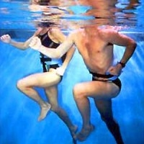
Obrázek č. 1. Aqua jogging
Zdroj: http://www.bezeckysvet.cz/trenink/beh-ve-vode-zvysuje-vo2-max/235

3.4.2 Aqua gymmnastika
Jedná se o ojedinělé propojení protahovacích, mobilizačních, posilovacích a relaxačních cvičení do komplexních programů, které jsou zaměřeny na zdokonalování řízení pohybu, udržování rovnovážné polohy, na kultivování projevu cvičenců, korekci držení těla a získávání prožitků z pohybu ve vodě.
Pro cvičení aqua gymnastiky je důležitá celková souhra prováděných cviků, rytmizace pohybů a sladění pohybu s prohloubeným řízením rytmickým dýcháním s možným hudebním doprovodem, který nejen vytváří příjemnou atmosféru, ale pomáhá řídit pohyb a organizovat, určuje rytmus a tempo pohybu.

3.4.3 Aqua Zumba
Neuvěřitelné spojení vodního a suchozemského cvičení je tato forma intervalového tréninku s latinskoamerickými prvky. Zumba je tanec, zumba je fitness, zumba je zábava. Při tanci se cvičenky oddávají rytmu merrenque, salsy, samby, flamenca a dalším. Pro instruktora je příprava takové lekce stejně časově náročná jako příprava klasické zumba lekce. Vybrat správnou hudbu, ani příliš rychlou ani příliš pomalou a zakomponovat ji do vodního prostředí je hotový kulinářský zážitek (www.aerobicstyl.cz).
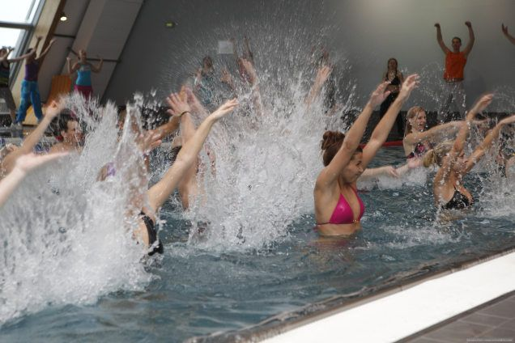
Obrázek č. 2. Aqua Zumba
Zdroj : http://www.fitstyl.cz/Chci_se_pohybovat/tipy/1145_Tanec_v_bazenu:_Aqua_zumba_-_2._dil/

3.4.4 Aqua dance
Aqua tanec je program aqua fitness, který je obohacený o taneční prvky. Při lekcích využíváme jednoduché krokové variace převážně na místě, jelikož pohyb z místa je ve vodě obtížný. Můžeme tančit jednotlivě, v páru, ve vázané řadě, v zástupu nebo v kruhu. Podněty lze vybírat z široké nabídky společenských, lidových a diskotékových tanců (country, kankán, rumba, cha-cha). Instruktorky si vytváří vlastní taneční etudy na náměty populárních melodií nebo vytváří specifické skladbičky pro individuální skupiny cvičenců (Čechovská, Milerová, Novotná, 2003, s. 76).

3.4.5 Aqua power
Jedná se o posilování ve vodě, při kterém nedochází k nadměrnému růstu svalové hmoty, ale dochází ke snížení obsahu tělesného tuku a celkově se zpevňuje a formuje postava. Velkou předností cvičení je individuální dávkování zátěže podle subjektivních pocitů a možností cvičícího (Čechovská, Milerová, Novotná, 2003, s. 108).

3.4.6 Aqua stretchink
Jde o formu cvičení známou jako strečink (protahování) ve vodě. Ve vodním prostředí je tělo více uvolněné, pružnější, ohebnější a pokožka je masírována proudy. Cílem je získání větší pohyblivosti kloubů nebo psychické uvolnění. Často se stává doplňovacím cvičením pro programy rehabilitace zad. Při lekcích je využíváno cvičení ve dvojicích, pomůcek (nudle, desky) či opěry o okraj bazénu. Každé cvičení je zakončeno relaxací (Cathala, 2007, s. 51). Podle Čechovské, Milerové, Novotné (2005, s. 103) „rozeznáváme pět základních technik strečinku: statický, dynamický, pasivní, aktivní a proprioceptivní. V aqua aerobiku cvičíme nejčastěji statický aqua strečink, kdy protahujeme sval do krajní polohy, kde je výdrž a hluboký zdůrazněný výdech.“
4 AQUA AEROBIK
Aqua aerobik je nejrozmanitější forma aqua fitness, které věnujeme následující kapitolu. Metoda aerobního cvičení ve vodě s hudebním doprovodem byla uznána jako jedna z forem komerční fyzioterapie. Podstatnou část informací cituje ze samostatné publikace o aqua aerobiku, který vydaly Janošková a Muchová (2002), ze kterého citujeme podstatnou část informací. Zápisky jsou také obohacené sděleními ze semináře, který jsem absolvovala taktéž pod vedením instruktorek Janoškové a Muchové v Brně v roce 2010.

4.1 Rozdělení aqua aerobiku dle hloubky vody
Podle Čechovské, Milerové, Novotné (2003, s. 93) dělíme aqua aerobik do tří hloubek vody:
- mělká voda (hladina vody dosahuje do pasu) je ideální pro začátečníky, aby se naučili dobře kontrolovat průběh pohybů a cvičili v požadovaném tempu a rozsahu. V mělké vodě vážíme zhruba 50 % své hmotnosti na suchu.

- přechodná voda (hladina vody sahá mezi hrudní kostí a podpažím) je ideální pro většinu cvičících. Do programu se zařazují kombinace sestav s aerobním charakterem ve všech rovinách a posilovací cvičení s využitím pomůcek, které zvyšují odpor. V přechodné vodě vážíme 25–30 % své hmotnosti na suchu.
Muchová, Janošková (2002, s. 21) dále dělí cvičení v přechodné vodě na cviky:
a) v kontaktu se dnem
– poloha rebound – cvičení jsou prováděna s odrazem vzhůru, v přirovnání s vyskakováním z vody
– poloha neutral – cvičení v neurtální poloze, kdy ramena jsou pod vodou
b) bez kontaktu se dnem – floating

- hluboká voda (hladina vody dosahuje ke krku) je vhodná pro pokročilé a zdatné jedince. Často se používají nadlehčovací a stabilizační pomůcky, protože se po dobu cvičení nedotýkáme dna. V hluboké vodě člověk váží asi 10 % své hmotnosti na suchu.

4.2 Základní prvky používané v přechodné vodě
Zapojení paží
- krátká páka – paže vykonávají doprovodný pohyb pokrčmo
- dlouhá páka – paže napjatě (pohyb je prováděn ve větším rozsahu)
- sculling – osmičkový pohyb pažemi, který napomáhá k udržení rovnováhy ve vodě

Zapojení rukou (dlaní)
- řezání – ostrý pohyb s důrazným propnutím prstů
- ruka v pěst
- ruka ve špetce
- ruka otevřena - prsty otevřeny

Walking – chůze
- chůze na místě (walking) – stoj spojný, chůze se skrčováním přednožmo povýš (důraz na odraz a skrčení)- předpažit pravou, dlaň dolů, zapažit levou, dlaň dolů (výměna paží důrazným švihem)
- chůze vpřed (walking front) – jako chůze na místě s pohybem vpřed
- chůze vzad (walking back) – předpažením (nad vodou) upažením pokrčmo zapažit, dlaň dolů (do vody – důraz na záběr dlaně dolů)
- chůze stranou (walking side) – vpravo levou vpřed zkřižmo (švihem), předpažením vpravo předpažit vlevo (švihem)
- „zakopávání“ – se skrčováním zánožmo (aktivní pohyb bérce dolů)
Chyby: nedostatečné vzpřímení těla, nedostatečný odraz, nedošlápnutí na patu.

Jogging – běh
- jedná se o skipink, je prováděn bez odrazu, většinou v neutrální poloze (ramena ponořena ve vodě)
- provádíme-li prvky v pozici rebound, je třeba dbát na atletický postoj, nepředklánět se a zapojit hýždě a hamstringy

Jumping – poskoky
- jumping jack – podřep spojný, poskokem podřep, předpažit dolů zkřižmo pravá před levou
- scissors – „nůžky“- podřep rozkročný pravou vpřed, poskokem podřep rozkročný levou vpřed – paže stejné jako chůze na místě
- rocking – podřep na levé, skrčit přednožmo zevnitř pravou – upažit pravou, pokrčit připažmo dovnitř levou, dlaň vzhůru, poskokem vpravo výměna.
- rocking – knee in – podřep na levé skrčit přednožmo dovnitř – paže vpravo dolů (dlaně proti vodě), poskokem vpravo výměna
- kombinace knee in-leg curl – podřep na levé skrčit přednožmo pravou – předpažit, dlaně dolů, poskokem vpřed podřep na pravé, skrčit zánožmo levou bérec vzad – zapažit, dlaně vzhůru (proti vodě), poskokem vzad výměna
Chyby: nedostatečné vzpřímení těla, nedošlápnutí na paty, malý odraz, nedostatečný důraz na rychlost výměny končetin.

Kicking – výkopy
- výkopy vpřed (kicking front) – skrčením přednožit pravou, odrazem z levé doskok na pravou (důraz na pohyb nohou dolů) – paže jako u chůze
- výkopy stranou (kicking side) – skrčením unožit pravou, odrazem z levé doskok na pravou – paže vlevo švihem vpravo
Chyby: nedostatečný důraz na pohyb dolní končetiny dolů, nedostatečný rozsah pohybu, nedostatečný odraz (Janošková, Muchová, 2002, s. 23–24).

4.3 Obměna základních prvků
- Houpačka – podřep na pravé, přednožit pokrčmo levou, pokrčmo předpažit obě paže, poskokem výměna nohou, obě paže zapažit
- Twist – poskoky s přetáčením pánve vpravo a vlevo

4.4 Pomůcky pro aqua aerobik
V této kapitole si přiblížíme pomůcky pro cvičení aqua aerobiku, díky kterým se cvičení stává nejen účinnějším, ale také pestřejším a zábavnějším.

4.4.1 Aqua činky jednoruční a obouruční
Zvyšují pohybový rozsah horních končetin, zlepšují ohebnost a posilují dolní část zad a břišní svaly. Jsou všestrannou pomůckou při výukových programech dětí, mládeže, seniorů a handicapovaných osob.
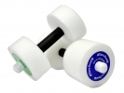
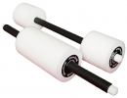
Obrázek č. 3 Aqua činky
Zdroj:http://www.weve-reha.cz/detail.php?id_produkt=6

Obrázek č. 4 Aqua činky obouruční

Zdroj:http://www.weve-reha.cz/galerie.php?id_obrazek=1811&id_produkt=29

4.4.2 Aqua rukavice
Neoprenové aqua rukavice se využívají především při rehabilitačním nebo skupinovém aqua aerobním cvičení ve vodě. Použitím aqua rukavic při cvičení se zvyšuje odpor vody vůči pohybu paže, což vede ke zvýšení obtížnosti prováděných cviků ve vodě.
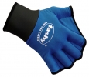

Obrázek č. 5 Aqua rukavice
Zdroj: http://www.weve-reha.cz/galerie.php?id_obrazek=95&id_produkt=16

4.4.3 Vodní nudle (pěnové válce)
Je velice ohebná a je možné ji tvarově přizpůsobit potřebám cvičení. Používá se jako nadlehčovací pomůcka k udržení rovnováhy, a nebo k posilování různých svalových skupin (zejména břišních svalů). Je to efektivní pomůcka k formování celého těla a je velmi oblíbená díky mnohostranné využitelnosti.
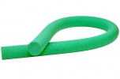
Obrázek č. 6 Vodní nudle
Zdroj: http://www.wevereha.cz/galerie.php?id_obrazek_form=1813&id_produkt=14

4.4.4 Aqua pásy
Aqua pás slouží ke cvičení v hluboké vodě. Jeho tvar a design umožňují ve vodě udržení stability těla. Ideální pro aqua fitness a běh ve vodě. Při cvičení se zapojuje celé tělo, cvičení je velmi intenzivní a je vhodné pro pokročilé.
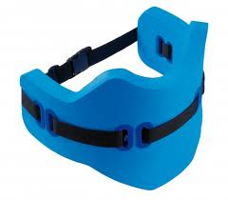
Obrázek č. 7 Aqua pás
Zdroj: http://www.becoshop.cz/produkt/aqua-jogging-pas-maxi/503

4.5 Podmínky realizace aqua aerobiku
„Bazénové prostředí by mělo navozovat příjemný pocit. Při skupinovém cvičení by měl mít každý dostatečný prostor, aby se cvičenci vzájemně nerušili a nepřekáželi si. Pro jednu osobu je to minimálně prostor o ploše zhruba 2,50 x 2,25 m. Bazén by měl mít dobře řešené akustické, termické a klimatické parametry. Důležité je i osvětlení, normou požadovaný hygienický standard a úroveň zázemí.“ (Čechovská, Milerová, Novotná, 2003, s. 11–12).
Dalším předpokladem pro lekci aqua aerobiku je neklouzavé dno bazénu. Cvičenec by měl mít po celou dobu cvičení pevnou půdu pod nohami, aby měl zajištěný pevný postoj a silovou chůzi. Jistotu při cvičení je možno zajistit užitím speciálních bot určených pro aqua fitness (Muchová, Janošková, 2004, s. 12).
Rodriguezová-Adamiová (2005, s. 24) ve své publikaci poukazuje na použití vhodného oblečení pro aqua aerobik. „Doporučujeme cvičenkám jednodílné plavky s všitými košíčky, které slouží jako dobrá opora.“ Důležitá je i hloubka vody. Volíme ji nejvíce v závislosti na obsahu cvičení a na výšce cvičícího. Vhodná hloubka je od 1,2 do 2,5 m (Čechovská, Milerová, Novotná, 2003, s. 12).
Ideální teplota vody pro aqua fitness je v rozmezí od 28–30 °C. Bude-li studenější, měli bychom zařadit do lekce intenzivnější cviky. Bude-li mít voda více než 30 °C, můžeme zařadit cviky nižší intenzity, statické posilování svalů a strečink (Rodriguezová-Adamiová, 2005, s. 24). Na závěr lekce by cvičenky nikdy neměly opouštět vodu s pocitem chladu (Janošková, Muchová, 2002, s. 20).
Hudební doprovod neplní v hodině cvičení jen motivační charakter, ale má velmi důležitou řádící funkci. Na otázku jaká rychlost hudby je vhodná pro cvičení ve vodě odpovídá Muchová, Janošková (2004, s. 16) ve svém díle: „optimální tempo je 120–128 beats per minute“ (dále BPM znamená česky počet úderů za minutu). Rodriguezová-Adamiová (2005, s. 25) dodává pravidlo, že čím hlubší voda, tím bude tempo hudby pomalejší. „Hudba se obvykle počítá na 8 úderů za jeden takt. Při osmidobém rytmu můžeme cvičit běh na místě rozdělený na osm jednotlivých kroků. Ve vodě se doporučuje při osmidobém rytmu hudby provádět běh na místě rozdělený na 4 jednotlivé kroky.“ Hudba povzbuzuje chuť cvičit a je doporučována hudba s výrazným rytmem, aby cvičenci cvičili ve správném tempu. Cvičení se snažíme udržet rytmické a cviky by měly navazovat jeden na druhý. Z tohoto pohledu Janošková, Muchová (2002, s. 13) ve své publikaci poukazují na náročnost přípravy lekcí se cvičením za doprovodu hudby. „Vždyť přimět skupinu lidí k tomu, aby všichni najednou dělali ten samý cvik, bez vyvolání pocitu frustrace, že nestíhají, je opravdu nelehké umění.“

4.6 Skladba lekce aqua aerobiku
Každý aqua fitness program se skládá ze cvičební jednotky nebo cvičební lekce, která je základní organizační forma práce a slouží k naplnění cílů programu aqua fitness. Jednotlivé cvičební hodiny byly rozděleny na 5 částí dle Čechovské, Milerové, Novotné (2003, s. 102), které na sebe volně navazují.
- Warm up I. (rozcvičení) – příprava organismu na zátěž. Provádí se cvičení nízké až střední intenzity, jehož cílem je aktivovat velké svalové skupiny tak, aby došlo k jejich zahřátí. Paže provádí pohyby v menším rozsahu (krátká páka) v kombinaci se základními prvky. Cvičení zahrnuje sestavy cviků na místě – walking, jogging, jumping, kicking, scissors. Do této části zařazujeme tzv. rozplavání plaveckými způsoby – prsa, znak nebo kraul. Volíme opakované pomalé a intenzivnější krátké úseky.
Délka trvání: 5 minut.

- Warm up II. (ministrečink) – protahujeme zkrácené svaly po předchozím zahřátí. Nejčastěji zkrácené svaly: horní část trapézového svalu, prsní svaly, vzpřimovače bederní páteře, bedrokyčlostehenní sval, přímá hlava čtyřhlavého stehenního svalu a trojhlavý sval pažní.
Délka trvání: 5 minut.

- Hlavní část – provádíme intenzivní cvičení s prodlužováním páky, změnou záběrových ploch pohybem z místa (vpřed, vzad, stranou). Cílem této části je rozvoj aerobní vytrvalosti, svalové síly a tvarování postavy. Sestavy cviků při postupném zrychlení cvičení nebo zvětšení odporu vody využitím aqua pomůcek rozvíjí aerobní zdatnost a svalovou sílu.
Délka trvání: 30 minut

- Cool down – pozvolné snižování intenzity cvičení, relaxační cvičení jednotlivců nebo skupin, které střídáme s chůzí nebo poskoky, abychom neprochladli.
Délka trvání: 5 minut

- Warm down – protahujeme zkrácené svaly, snižujeme tepovou frekvenci a zklidňujeme organismus. Na závěr lekce provádíme znovuzahřátí organismu, aby klienti odcházeli s pocitem tepla. Zařazujeme walking, jogging, jumping, kicking, cycling, hry ve vodě nebo opět tzv. vyplavání jako v úvodní části.
Délka trvání: 5 minut

5 PRŮZKUMNÉ ŠETŘENÍ
5.1 Cíle
Hlavním cílem bakalářské práce bylo vyhodnotit subjektivní hodnocení cvičících žen na jednotlivé lekce aqua aerobiku.
Dílčím cílem bylo navrhnout a realizovat intervenční pohybový program v rozsahu 8 lekcí. V souvislosti s pohybovou aktivitou zaměřenou na redukci hmotnosti jsme chtěli zjistit, jaký má cvičení ve vodě vliv na vybrané somatometrické parametry sledovaného souboru cvičenek.

5.2 Výzkumné otázky
Na základě výše uvedených výzkumných cílů jsme stanovili následující výzkumné otázky:
1. Je aqua aerobik vhodnou pohybovou aktivitou k redukci hmotnosti?
2. Bude se postupně zvyšovat spokojenost cvičenek se svou kondicí?
3. Ovlivní práce lektorky spokojenost cvičenek s atmosférou ve skupině?

5.3 Metody průzkumu
Pro vyhodnocení názoru a celkové odezvy cvičenek jsme zvolili empirickou metodu v podobě anonymního anketního šetření. Chráska (2007, s. 163) považuje dotazník (anketu) za soustavu „…Předem připravených a pečlivě formulovaných otázek, které jsou promyšleně seřazeny.“ Anketní list byl vyvinut speciálně pro účely výzkumného záměru FTK UP 6198959221 a je měřícím nástrojem, který obsahuje 9 uzavřených otázek a jednu poznámku. Na výběr měly ženy pětistupňovou škálu odpovědí (ano, spíše ano, nevím, spíše ne a ne). V průzkumu jsme se dotazovali žen, které chodily pravidelně cvičit, jaké pocity zažívaly během lekce cvičení, zda se naučily něco nového a zda byly spokojené s prací lektora. Jedna z otázek byla zaměřena i na pochvalu za cvičení a spokojenost s vlastní kondicí. V poslední otevřené otázce mohly cvičenky vyjádřit své aktuální pocity z lekce cvičení.
Ke zjištění vybraných somatometrických parametrů cvičících žen jsme použili digitální osobní váhu. Jejich vyhodnocení jsme provedli pomocí hodnocení podle Body Mass Indexu (dále BMI), který je podílem hmotnosti v kilogramech k druhé mocnině výšky jedince v metrech (jednotkou je tedy kg/m²). „Za fyziologické rozmezí BMI se považuje 20–25 kg/m²,“ popisuje Vítek (2008, s. 9)
stav výživy | stupeň | hodnota BMI
 | těžká, prognosticky | BMI ≤ 15
 | nepříznivá
 |  | BMI ≥ 15 ≤ 17 se
 |  | zastavením poklesu
 |  | hmotnostní křivky
 | středně | nebo
podvýživa | významná
 |  | BMI ≥ 17 ≤ 19 s pro-
 |  | gradujícím hmot-
 |  | nostním úbytkem
 |  | BMI ≥ 17 ≤ 19
 | mírná, klinicky | se zastavením poklesu
 | nevýznamná | hmotnostní křivky
nadváha |  | BMI ≥ 25 ≤ 30
 |  | BMI ≥ 30 ≤ 35
 | 1. stupně | s dobrou fyzickou
 |  | zdatností, bez
 |  | fyzické zdatnosti
obezita |  | BMI ≥ 35 ≤ 40
 | 2. stupně | s dobrou fyzickou
 |  | zdatností, bez
 |  | fyzické zdatnosti
 | 3. stupně | BMI ≥ 40
Tabulka č. 1. Celkový stav výživy (Svačina, 2008, s. 59)

5.4 Charakteristika sledovaného souboru
Sledovaný soubor tvořily cvičenky, které navštěvovaly lekce aqua aerobiku v krytém bazénu města Náchod. Celkový počet sledovaných žen byl 22 a věkové rozmezí cvičenek bylo v našem případě od 29 do 62 let. Ženy dobrovolně absolvovaly intervenční pohybový program s uvedeným vstupním a výstupním měřením. Před zahájením vlastního průzkumu jsme obdrželi souhlas ke zpracování získaných údajů a jejich prezentaci v bakalářské práci.

5.5 Průběh průzkumu
Vlastní experimentální šetření probíhalo od října do prosince 2012. Lekce aqua aerobiku probíhaly 1krát týdně v rozsahu 55 minut v krytém bazénu o rozměrech 25 a 12,5 m, který byl vždy uzavřen veřejnosti. Každou cvičební hodinu jsme zahajovali ve vodě mělké (1,3–1,4 m) a během hlavní části lekce jsme se přesunuli do vody hluboké (1,6 m), kde probíhalo cvičení s využitím nadlehčovacích pomůcek. Mezi plavecké pomůcky, které cvičenky využívaly, patřily pěnové válce a rukavice. Závěrečná část lekce se uskutečnila opět ve vodě mělké. Teplota vody se pohybovala v rozmezí od 28 do 29 °C.
První lekce cvičení byly vedeny v pomalejším tempu, aby měl každý cvičenec dostatek času pro zažití správného provedení jednotlivých cviků. Cvičení v hluboké vodě bez využití nadlehčovacích pomůcek a složitější hry ve vodě jsme zařadili do pozdějších lekcí, kdy si cvičenky již osvojily vlastnosti vodního prostředí a naučily vnímat správné držení těla. Vstupní měření proběhlo v pondělí 15. 10. 2012, ženy byly seznámeny s vyplňováním anketního listu a ubezpečeny o anonymitě při vyplňování. Poté následoval intervenční program po dobu 8 týdnů (8 lekcí), kdy cvičící ženy docházely na lekce aqua aerobiku. Před každou lekcí obdržely anketní list, který po ukončení hodiny vyplnily a odevzdaly. Samotné jeho vyplnění zabralo respondentkám maximálně 5 minut. Závěrečné měření proběhlo 3. 12. 2012. Průběh programu byl bezproblémový.
V příloze č. 1 předkládám rozpis cvičebních lekcí intervenčního programu. U jednotlivých částí lekce je uvedena doporučená rychlost hudby v BPM a následuje seznam cviků v hudební skladbě, které je nutné následně uspořádat podle rytmu hudby a počtu opakování. Domnívám se, že hudba je jedním z významných prostředků, jak navodit příjemnou a nezaměnitelnou atmosféru. Ve svých lekcích používám rytmické a moderní skladby, které cvičenky běžně slýchávají v rádiích, jelikož i výběr hudby ovlivní, zda se o svůj zážitek podělí se svými kolegy a přáteli v okolí a přijdou na další lekci cvičení.
Názvy cviků jsou dle aqua fitness názvosloví. Posilování jednotlivých tělesných oblastí realizujeme cviky, které jsou uvedeny v zásobníku cviků pod jednotlivými čísly (Příloha č. 2). Popis jednotlivých cviků vycházel z odborné literatury, která se zabývá názvoslovím tělesných pohybů, například Formánková (2005), Muchová a Janošková (2004).

5.6 Výsledky průzkumu
5.6.1 Analýza výsledků anketního průzkumu
Vyhodnocení položek jsme provedli ručně a následně vyhodnotily počítačově v programu Excel 2007. Získané výsledky jsou uvedeny v absolutních a relativních hodnotách, některé prezentovány v tabulkách a u některých položek pro lepší názornost v grafech. Ke každé položce následuje komentář.

Otázka č. 1 Byl/a jsem minule cvičit?

Tabulka č. 2 s odpověďmi na první otázku nám potvrzuje celkovou účast na lekcích cvičení. Na první lekci celkem 22 žen souhlasilo s průzkumným šetřením. Počet odevzdaných anketních lístků vždy souhlasil s počtem přítomných cvičenek na lekci. Ženy byly seznámeny s dodatkem k této otázce: Minulé cvičení, na které se ptáme, je minulé pondělí. Po dobu 8 týdnů chodilo 93 % žen cvičit pravidelně.

Otázka č. 1 | ano | ne | SUMA
1. lekce | 22 | 0 | 22
2. lekce | 20 | 2 | 22
3. lekce | 19 | 3 | 22
4. lekce | 20 | 2 | 22
5. lekce | 21 | 1 | 22
6. lekce | 19 | 3 | 22
7. lekce | 22 | 0 | 22
8. lekce | 20 | 2 | 22
% | 93 | 7 | 100%
Tabulka č. 2 Celková účast cvičenek 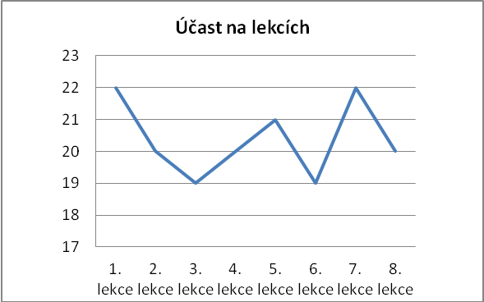
Graf č. 1 Celková účast cvičenek

Otázka č. 2 Pokud ne, co mě k tomu vedlo?

Graf č. 2 nám ukazuje důvody absence na lekcích cvičení. Neúčast byla vyhodnocena z 11 odpovědí, které jsme získali během šetření. Důvod absence nebyl získán od dvou žen, které chyběly na poslední lekci.
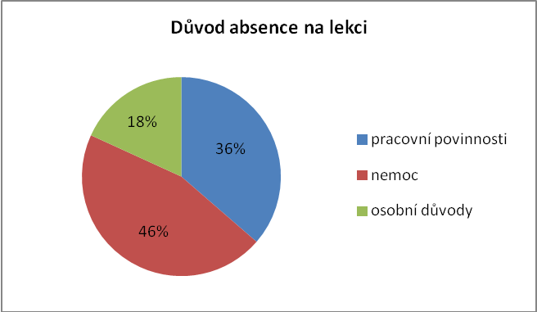
Graf č. 2 Důvody absence cvičenek na lekci

Otázka č. 3 Těšil/a jsem se na dnešní cvičení?

Otázka č. 3 měla zjistit, zda se ženy těšily na lekci cvičení. Po celou dobu intervenčního programu se ženy na cvičení těšily (Tabulka č. 3). Odpověď „ano“ zvolilo 63,8 % žen a odpověď „spíše ano“ 33,7 % žen z celkového průměru. Ve 3 případech byla zvolena odpověď „nevím“ a pouze 1 žena se v průběhu programu „spíše netěšila“ na lekci cvičení. Z odpovědí vyplývá, že většina žen navštěvuje lekce aqua aerobiku s nadšením a pozitivním vztahem ke cvičení ve vodě.
Otázka č. 3 | ano | spíše ano | nevím | spíše ne | ne | n
1. lekce | 16 | 5 | 1 | 0 | 0 | 22
2. lekce | 13 | 7 | 0 | 0 | 0 | 20
3. lekce | 14 | 5 | 0 | 0 | 0 | 19
4. lekce | 12 | 7 | 1 | 0 | 0 | 20
5. lekce | 14 | 6 | 0 | 1 | 0 | 21
6. lekce | 10 | 9 | 0 | 0 | 0 | 19
7. lekce | 13 | 8 | 1 | 0 | 0 | 22
8. lekce | 12 | 8 | 0 | 0 | 0 | 20
počet celkem | 104 | 55 | 3 | 1 | 0 | 163
% | 63,8 | 33,7 | 1,8 | 0,6 | 0 | 100%
Tabulka č. 3 Jak moc se ženy těší na cvičení
Otázka č. 4 Naučil/a jsem se něco nového?

V 38 % si ženy v celém průběhu programu odnesly z lekcí cvičení nové poznatky a cvičení jim nepřipadalo stereotypní. 46 % žen na otázku, zda se při lekci naučily něco nového, odpovědělo „spíše ano“. Jako výhoda skupinového cvičení ve vodě se uvádí také zábavná forma aktivity nebo prostředek k navazování kontaktů. Neutrální odpověď uvedlo 4,9 % respondentek a celkem 11 % žen uvedlo možnosti „skoro ne“ a „ne“ ( Graf č. 3).

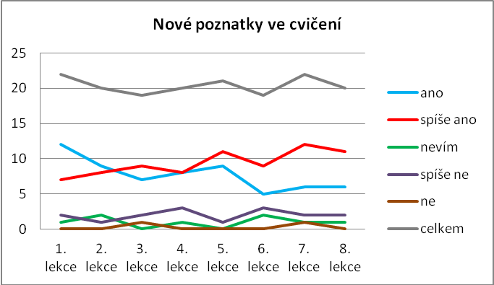
Graf č. 3 Výskyt nových poznatků ve cvičení

Otázka č. 5 Byl/a jsem spokojen/a se svou kondicí?

Z celkového průměru na počátku programu byly zjištěny téměř stejné hodnoty možností „ano“ (31,9 %) a „spíše ano“ (37,4 %). Na konci intervenčního programu většina dotazovaných cvičenek odpověděla kladně. Téměř 26 % žen nebylo se svou kondicí během lekcí spokojeno. Z výsledků můžeme říci, že spokojenost s vlastní kondicí u žen měla vzestupnou tendenci (Graf č. 4)
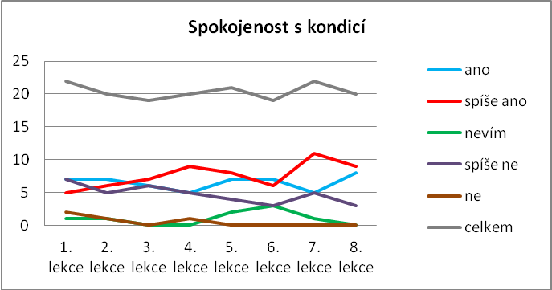
Graf č. 4 Spokojenost žen s vlastní kondicí

Otázka č. 6 Líbila se mi atmosféra ve skupině?

Součástí našeho průzkumného šetření byla otázka, která měla zjistit, zda se ženám líbila celková atmosféra při cvičení. Výsledky ukazují, že z 96,1 % cvičenky byly nebo spíše byly v průběhu programu spokojeny s atmosférou ve skupině. Pouze 4,9 % respondentek si nebylo jisto, a ztotožnilo se se střední hodnotou „nevím“ (Tabulka č. 4).
Otázka č. 6 | ano | spíše ano | nevím | spíše ne | ne | n
1. lekce | 15 | 6 | 1 | 0 | 0 | 22
2. lekce | 10 | 9 | 1 | 0 | 0 | 20
3. lekce | 12 | 7 | 0 | 0 | 0 | 19
4. lekce | 13 | 6 | 1 | 0 | 0 | 20
5. lekce | 11 | 9 | 1 | 0 | 0 | 21
6. lekce | 9 | 8 | 2 | 0 | 0 | 19
7. lekce | 12 | 9 | 1 | 0 | 0 | 22
8. lekce | 14 | 5 | 1 | 0 | 0 | 20
počet celkem | 96 | 59 | 8 | 0 | 0 | 163
% | 58,9 | 36,2 | 4,9 | 0 | 0 | 100%
Tabulka č. 4 Spokojenost žen s atmosférou ve skupině

Otázka č. 7 Jsem dnes spokojena s prací lektora/ky?

Pro potřeby zlepšení kvality intervenčního programu jsme chtěli zjistit, zda jsou respondentky spokojeny s prací lektorky. Výsledek má podobný charakter jako u předchozí otázky, která se týkala atmosféry při cvičení. Z odpovědí vyplývá, že s výstupem lektorky byly ženy spokojeny. Nejčastěji odpovídaly „ano“ (66,9 %) a „spíše ano“ (31,3 %). Spokojenost lze také usuzovat dle účasti na lekcích, pozitivní náladě a neformálních rozhovorů.
Otázka č. 7 | ano | spíše ano | nevím | spíše ne | ne | n
1. lekce | 17 | 5 | 0 | 0 | 0 | 22
2. lekce | 15 | 4 | 1 | 0 | 0 | 20
3. lekce | 11 | 7 | 1 | 0 | 0 | 19
4. lekce | 14 | 6 | 0 | 0 | 0 | 20
5. lekce | 13 | 8 | 0 | 0 | 0 | 21
6. lekce | 14 | 4 | 1 | 0 | 0 | 19
7. lekce | 13 | 9 | 0 | 0 | 0 | 22
8. lekce | 12 | 8 | 0 | 0 | 0 | 20
počet celkem | 109 | 51 | 3 | 0 | 0 | 163
% | 66,9 | 31,3 | 1,8 | 0 | 0 | 100%
Tabulka č. 5 Spokojenost žen s prací lektora/ky

Otázka č. 8 Cítím se po cvičení uvolněný/á, relaxovaný/á?

Otázkou č. 8 jsme chtěli zjistit, zda se účastnice programu aqua fitness cítí po cvičení uvolněné a relaxované. Zajímalo nás, zda převažují kladné odpovědi, (Graf č. 5) když vodní prostředí působí na lidský organismus mnoha pozitivními efekty. Z počtu odpovědí 163 (100 %) byl počet odpovědí „ano“ 79 (48,5 %), „spíše ano“ 71 (43,5 %), „nevím“ 7 (4,3 %) a „spíše ne“ 6 (3,7 %).
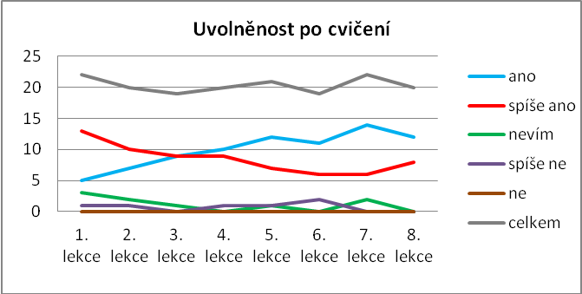
Graf č. 5 Pocit uvolněnosti po cvičení

Otázka č. 9 Mohu se za dnešní cvičení pochválit?

Graf č. 9 nám ukazuje, že 35 % žen by se za lekce cvičení pochválilo. Možnost „spíše ano“ zvolilo 36,2 % cvičenek. Celkem 19,1 % žen by se spíše nebo vůbec za cvičení pochválit nemohlo. 16 dotazovaných žen označilo během intervenčního programu neutrální odpověď „nevím“. V dnešní době málokterá žena se umí sama pochválit, přijmout pochvalu či vyzdvihnout své přednosti.
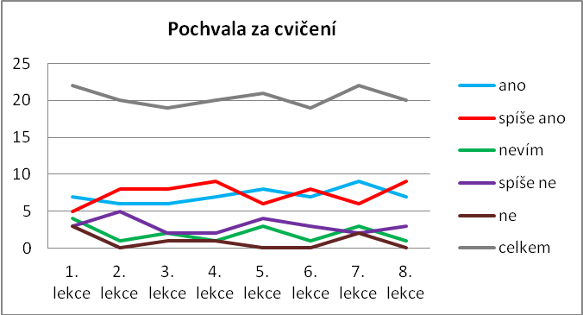
Graf č. 9 Pochvala žen za lekci cvičení

Otázka č. 10 Poznámka ke cvičení

V poslední poznámce našeho anketního listu měly cvičenky možnost vyjádřit jakoukoli připomínku ke cvičení. Ve většině případů se zdržely odpovědi a kolonka zůstala nevyplněna.
Ženy, které svůj názor vyjádřily, odpovídaly takto:

„Přeju si hlasitější hudbu, abych si cvičení ještě více užila.“

Ostatní odpovědi byly kladné:

„Připadám si příjemně unavená.“
„Už se těším na další cvičení.“
„Cvičením jsem se příjemně odreagovala.“
a další …

5.6.2 Analýza výsledků měření
 |  |  | 1. měření |  | 2. měření
 |  | výška | hmotnost |  | hmotnost |  | Pozitivní
 | věk | (cm) | (kg) | BMI | (kg) | BMI | změna
1. | 34 | 179 | 68,3 | 21,3 | 67,1 | 20,9 | ano
2. | 29 | 170 | 59,2 | 20,5 | 60,4 | 20,9 | ne
3. | 29 | 166 | 70,1 | 25,4 | 68,7 | 24,9 | ano
4. | 45 | 163 | 79,3 | 29,8 | 78,6 | 29,6 | ano
5. | 48 | 176 | 85,9 | 27,7 | 84,2 | 27,2 | ano
6. | 47 | 169 | 114,7 | 40,2 | 112,8 | 39,5 | ano
7. | 55 | 160 | 64,8 | 25,3 | 65,3 | 25,5 | ne
8. | 52 | 164 | 75,4 | 28 | 74,3 | 27,6 | ano
9. | 51 | 165 | 61,6 | 22,6 | 62 | 22,8 | ne
10. | 62 | 161 | 82,3 | 31,8 | 81,9 | 31,6 | ano
11. | 50 | 162 | 90,4 | 34,4 | 88,5 | 33,7 | ano
12. | 43 | 167 | 68,5 | 24,6 | 68,2 | 24,5 | ano
13. | 46 | 172 | 79,2 | 26,8 | 80,4 | 27,5 | ne
14. | 61 | 158 | 74,6 | 29,9 | 74,1 | 29,7 | ano
15. | 40 | 172 | 84 | 28,4 | 80,3 | 27,1 | ano
16. | 39 | 164 | 75,8 | 28,2 | 75,2 | 28 | ano
17. | 45 | 169 | 81,6 | 28,6 | 79,1 | 27,7 | ano
18. | 48 | 175 | 96,2 | 31,4 | 97,4 | 31,8 | ne
19. | 30 | 158 | 56,8 | 22,8 | 56,2 | 22,5 | ano
20. | 31 | 156 | 60,9 | 25 | 61,1 | 25,1 | ne
21. | 37 | 173 | 73,3 | 24,4 | 72,7 | 24,3 | ano
22. | 52 | 171 | 73,4 | 25,1 | 71,5 | 24,5 | ano
Tabulka č. 6 Vybrané somatometrické parametry

5.7 Shrnutí průzkumu a diskuze
Výzkum byl proveden u 22 žen navštěvující lekce aqua aerobiku v náchodském krytém bazénu. Jelikož jsem novou instruktorkou v tomto bazénu, chtěla jsem se dozvědět, jak cvičenky hodnotí lekce aqua aerobiku. Potřebné údaje průzkumného šetření byly získány pomocí dotazníků.
Cvičení aqua aerobiku má v Náchodě mnohaletou tradici a ženy mají možnost navštěvovat lekce cvičení ve vodě každé pondělí a čtvrtek. Většina cvičenek má předplacenou permanentní vstupenku, která je vystavena na každý rok. Během našeho výzkumného šetření chodilo 93% žen cvičit pravidelně. Pokud nastal stav, který znemožnil ženám se dostavit na lekci, mohly využít čtvrteční lekci pod vedením jiné cvičitelky.
Na základě vyhodnocení otázek dotazníku se po celou dobu intervenčního programu v 63 % cvičenky těšily na cvičení a odpověď „spíše ano“ zvolilo 33 %. Většina žen navštěvovala lekce s nadšením a pozitivním vztahem ke cvičení ve vodě. K tomuto stavu určitě také přispívá celková atmosféra ve skupině, se kterou v našem případě bylo spokojeno 96 % žen. Cvičenky dávaly hlasitým projevem najevo, jak je lekce baví, například křičely a hvízdaly při oblíbené hudební skladbě. Popularita cvičení ve vodě všeobecně stále stoupá. Ceny za hodinu aqua aerobiku se v poslední době příliš neliší od běžné hodiny ve fitness centru. Cvičenky zaplatí v rozpětí od 60–150 Kč za hodinu. (www.kafe.cz)
Ve většině měst ČR bývají zpravidla organizovány lekce aqua aerobiku v rámci plaveckého bazénu toho kterého města. Plavecký bazén v Náchodě zaměstnává instruktorky aerobiku a lekce cvičení probíhají pravidelně bez ohledu na počet cvičenek. Litomyšlský plavecký bazén pronajímá volné hodiny zájemcům, kteří platí nájem. V roce 2012 činilo nájemné za jednu lekci 1800 Kč, přičemž maximální kapacita bazénu je 30 žen. Při tomto počtu cvičenek se stěží instruktorce zaplatí nájem, a nikdo již nevidí další potřebné výdaje za nákup cvičebních pomůcek nebo speciálních hudebních CD pro aerobik. Myslím si, že by mělo být větším zájmem města jako vlastníka plaveckého bazénu, aby byly návštěvníkům nabízeny rozmanité možnosti trávení volného času v krytém bazénu, a tím pádem by tyto možnosti mohly být pro obě strany zajímavější a přitažlivější.
Lektor aqua aerobiku je ten hlavní činitel, který má dělat vše proto, aby si ženy lekci cvičení co nejvíce užily. Musí umět své nadšení do hodiny promítnout tak, aby byla zábavná. Skopová, Beránková (2008, s. 52) tvrdí, že „lektorovi nesmí chybět patřičné vzdělání, vrozené pohybové nadání, dovednost komunikace. Osobnost lektora má nezastupitelný význam pro dosažení fyziologických a psychologických cílů programů v konkrétních podmínkách, v popularizaci a prodejnosti lekce.“ Na našich lekcích bylo s výstupem cvičitelky spokojeno téměř 67 % respondentek a možnost „spíše ano“ uvedlo 31 % žen.
Z vlastních poznámek ze semináře lektorky Janošková a Muchová uvádí optimální délku cvičební lekce 45 minut. V našem průzkumu probíhala lekce 55 minut dle pravidelného harmonogramu krytého bazénu. Jelikož se během lekce střídá cvičení v mělké a hluboké vodě, cvičení s pomůckami nebo skupinové cvičení, nedochází tak ke stereotypním pohybům, cvičenky se soustředí po celou hodinu a nemají pocit chladu ve vodě. V souvislosti s pravidelným střídáním cviků a snaze obohatit lekce cviky novými, odpověděly ženy celkem v 84 %, že si odnesly nové poznatky.
Ve svém průzkumu Kratochvílová (2012) hodnotí také vliv 8 týdenního intervenčního programu cvičení ve vodě. Cvičení bylo odlišné od našeho pohybového programu tím, že probíhalo na posilovacích strojích waterleg a ženy docházely na lekce 2 týdně. Dle průzkumu cvičení na posilovacích strojích se ženám zdálo být jednotvárné, protože celkem 79 % dotazovaných odpovědělo, že se spíše nebo vůbec nenaučily novým věcem. U cvičení na posilovacích strojích po ukončení intervenčního programu byla u 85 % cvičenek zaznamenána pozitivní změna BMI. Průměrný pokles byl o 0,53. V našem případě jsme naměřili snížení BMI u 72 % žen a průměrný pokles byl o 0,45.

ZÁVĚR

Bakalářská práce se zabývá vyhodnocením intervenčního pohybového programu cvičení ve vodě. Našim úkolem bylo zjistit, jak se cvičící ženy cítí během jednotlivých lekcí aqua aerobiku, zda navržený pohybový program vyhovuje jejich představám a potřebám. V souvislosti s pohybovou aktivitou zaměřenou na redukci hmotnosti jsme také chtěli zjistit, jaký má cvičení ve vodě vliv na vybrané somatometrické parametry sledovaného souboru cvičenek. Abychom v našem průzkumu dosáhli všech cílů, zvolili jsme anonymní anketní šetření a ženy podstoupily během osmitýdenního intervenčního programu vstupní a výstupní měření somatometrických parametrů. Sledovaný soubor tvořilo celkem 22 žen, které navštěvují pravidelně lekce aqua aerobiku v náchodském bazénu.
Tato práce je rozdělena na dvě části. V první kapitole teoretické části bakalářské práce jsme se zaměřili na vymezení a funkce volného času, popisujeme, jakým způsobem lze volný čas trávit. Druhá kapitola charakterizuje pohyb jako součást životního stylu. Třetí kapitola zahrnuje oblast aqua fitness. Zabýváme se zde historií, výhodami a nevýhodami cvičení ve vodě, působením vodního prostředí na lidský organismus a nabízenými druhy aqua fitness aktivit. Ve čtvrté kapitole rozebíráme aqua aerobik, jeho rozdělení dle hloubky vody, pomůcky pro cvičení ve vodě a popisujeme základní prvky používané v přechodné vodě. Jako důležitou podkapitolu uvádíme podmínky realizace a skladby lekce aqua aerobiku. Praktická část popisuje realizované průzkumné šetření a jeho výsledky. Je zaměřena na charakteristiku sledovaného souboru, metody sběru dat a průběh průzkumu.
Stanovené cíle bakalářské práce byly naplněny zodpovězením výzkumných otázek. První otázka se zabývala aqua aerobikem jako vhodnou pohybovou aktivitou k redukci hmotnosti, druhá otázka zjišťovala, zda se postupně zvyšovala spokojenost cvičenek se svou kondicí a třetí, zda práce lektorky ovlivnila spokojenost cvičenek s atmosférou ve skupině.
Na základě získaných výsledků jsme došli k následujícím závěrům. Celkem u 72 % cvičících žen jsme po ukončení intervenčního programu naměřili snížení BMI, v průměru o 0,45. Lze tedy usuzovat, že pro většinu cvičenek je cvičení ve vodě vhodné k redukci hmotnosti. Pozitivní zjištění také je, že spokojenost cvičenek se svou kondicí se postupně zvyšovala a na konci intervenčního programu převažovaly kladné odpovědi. Podle průzkumu byly ženy ve velké míře spokojeny s výstupem lektorky a atmosférou ve skupině.
Domnívám se, že práce lektorky a samotná atmosféra během cvičení také ovlivní, zda se ženy budou cítit uvolněné. Příznivé zjištění je, že se ženy po celou dobu intervenčního programu na cvičení těšily a odcházely s pocitem uvolněnosti. K relaxaci může přispět i vodní prostředí, které působí na lidský organismus mnoha pozitivními efekty. Spokojenost cvičenek můžeme také usuzovat dle pravidelné účasti na lekcích, pozitivní náladě a neformálních rozhovorů.
Výsledky průzkumu mi poskytly cenný pohled na danou problematiku. Bakalářská práce je vhodným podkladem pro další instruktory nebo příznivce cvičení ve vodě jako obohacení stávajícího tréninku o nové prvky. Při sestavování zásobníku cviků jsme využili odbornou literaturu a vlastní zkušenosti. Na základě předkládané práce můžeme doporučit, aby se lektorky vždy snažily připravit lekci cvičení obsahově pestrou, aby nedocházelo u cvičenek k prochladnutí, a tím k neefektivnímu cvičení.

SEZNAM ZKRATEK

CD Compact Disk
ČR Česká republika
BMI Body mass index
BPM Beats per minute
L Levá
P Pravá
PC Provedení cviku
ZP Základní postavení

SEZNAM POUŽITÉ LITERATURY A PRAMENŮ

ADAMI, Mimi Rodriguez. Akvafitness. Praha: Ikar, 2005. ISBN 80-249-0547-7.
CATHALA, Hana. Wellness: od vnějšího pohybu k vnitřnímu klidu. Praha: Grada, 2007. ISBN 978-80-247-2323-5.
ČECHOVSKÁ, Irena, Hana MILEROVÁ a Viléma NOVOTNÁ. Aqua-fitness: plavání, aqua-gymnastika, aqua-aerobik. Praha: Grada, 2003. ISBN 80-247-0462-5.
DUFFKOVÁ, Jana, Lukáš URBAN a Josef DUBSKÝ. Sociologie životního stylu. Plzeň: Vydavatelství a nakladatelství Aleš Čeněk, 2008. ISBN 978-80-7380-123-6.
FORMÁNKOVÁ, Soňa. Základní gymnastika - názvosloví nejčastěji používaných postojů, poloh a pohybů (cvičení prostá). Olomouc: Univerzita Palackého, 2005. ISBN 80-244-1061- 3.
HÁJEK, Bedřich, Břetislav HOFBAUER a Jiřina PÁVKOVÁ. Pedagogické ovlivňování volného času: současné trendy. Praha: Portál, 2008. ISBN 978-80-7367-473-1.
HODAŇ, Bohuslav. K problému filozofické kinantropologie. Olomouc: Univerzita Palackého v Olomouci, 2009. ISBN 978-80-244-2436-1.
HOLOUŠOVÁ, Drahomíra, Milena KROBOTOVÁ, Diplomové a závěrečné práce. 2. vyd. Olomouc: Univerzita Palackého, 2008. ISBN 80-244-1237-3.
CHRÁSKA, Miroslav. Metody pedagogického výzkumu: základy kvantitativního výzkumu. Praha: Grada, 2007. ISBN 978-80-247-1369-4.
JANOŠKOVÁ, Hana a Marta MUCHOVÁ. Aqua aerobik. Brno: Paido, 2003. ISBN 80-7315-030-1.
KRATOCHVÍLOVÁ, Lucie. Intervenční program kondičního cvičení ve vodě. Olomouc, 2012. Diplomová práce. Univerzita Palackého, Fakulta tělesné kultury.
LANGMEIER, Josef a Dana KREJČÍŘOVÁ. Vývojová psychologie. 2., aktualiz. vyd. Praha: Grada, 2006. ISBN 80-247-1284-9.
MACHOVÁ, Jitka a Dagmar KUBÁTOVÁ. Výchova ke zdraví. Praha: Grada, 2009. ISBN 978-80-247-2715-8.
MUCHOVÁ, Marta a Hana JANOŠKOVÁ. Aqua fitness. Aqua step aerobik, rehabilitace pomocí aqua fitness. Brno: Paido, 2004. ISBN 80-7315-076-X.
NOVÁKOVÁ, Michaela. Aqua fitness v těhotenství. Brno, 2012. Diplomová práce. Masarykova univerzita, Fakulta sportovních studií.
PÁVKOVÁ, Jiřina. Pedagogika volného času. 3. vyd. Praha: Portál, 2002. ISBN 80-7178-711-6.
PEDROLETTI, Michel. Od šplouchání k plavání: [jak děti odmalička zvykat na vodu a učit plavat]. Praha: Portál, 2007. ISBN 978-80-7367-205-8.
SKOPOVÁ, Marie a Jana BERÁNKOVÁ. Aerobik: kompletní průvodce. Praha: Grada, 2008. ISBN 978-80-247-1746-3.
SLEPIČKOVÁ, Irena. Sport a volný čas: vybrané kapitoly. 2. vyd. V Praze: Univerzita Karlova, nakladatelství Karolinum, 2005. ISBN 80-246-1039-6.
SVAČINA, Štěpán. Klinická dietologie. Praha: Grada, 2008. ISBN 978-80-247-2256-6.
VÍTEK, Libor. Jak ovlivnit nadváhu a obezitu. Praha: Grada, 2008. ISBN 978-80-247-2247-4.
VYHNÁLKOVÁ, Pavla. Výchova a volný čas. In KANTOROVÁ, J. et al. Vybrané kapitoly z obecné pedagogiky II. Olomouc: Hanex, 2010.

Elektronické zdroje
HANA JUKLOVÁ. Aqua aerobik: zkuste zpevnit tělo ve vodě. Kafe.cz [online] © 2008 – 2013 [cit. 2013-03-13]. Dostupné z: http://www.kafe.cz/chci-byt-zdrava/pohyb-sport/aqua-aerobik-zkuste-zpevnit-telo-ve-vode-278.aspx

ROMANA ANDĚLOVÁ. Světové hnutí Aqua-fitness, Aqua-Fitness v ČR. Aqua-fitness.cz [online]. ©2007-2013 [cit. 2012-08-29]. Dostupné z: http://www.aqua-fitness.cz/index.php?str=afa
SVĚTLANA VONDRÁČKOVÁ. Historie. [online]. Aquality. ©2008 [cit. 2012-08-29]. Dostupné z: http://www.aquality.cz/fitness/historie/
ŠÁRKA RADIČOVÁ. Aqua Zumba. In Stylový magazín nejen o aerobiku [online]. © 2007 [cit. 2012-09-05]. Dostupné z: http://www.aerobicstyl.cz/magazin/clanek/aqua-zumba-110/

SEZNAM PŘÍLOH
Příloha č. 1 Rozpis intervenčního programu v rozsahu 8 lekcí
Příloha č. 2 Cviky ve vodě přechodné, vodě hluboké a cviky skupinové
Příloha č. 3 Dotazník
Příloha č. 4 Informovaný souhlas

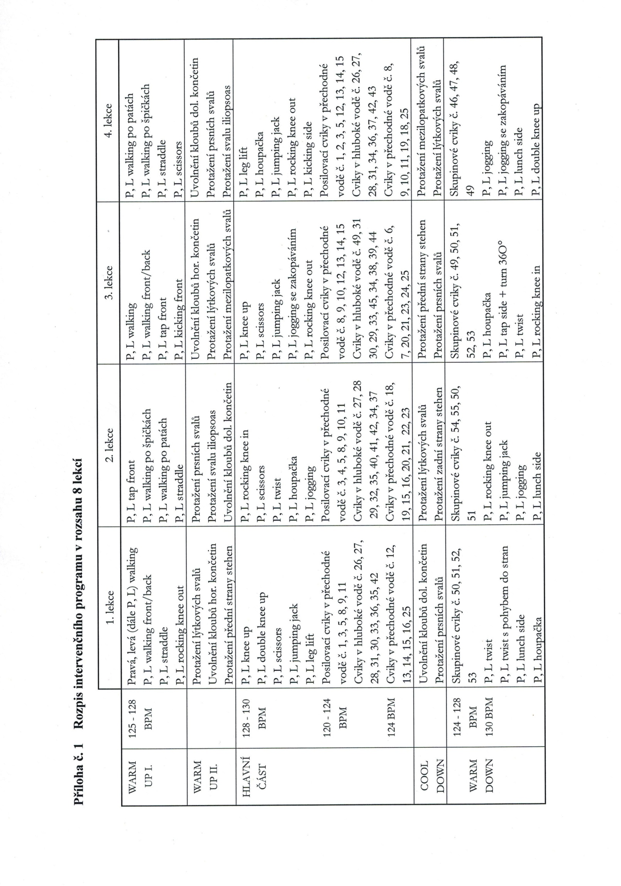
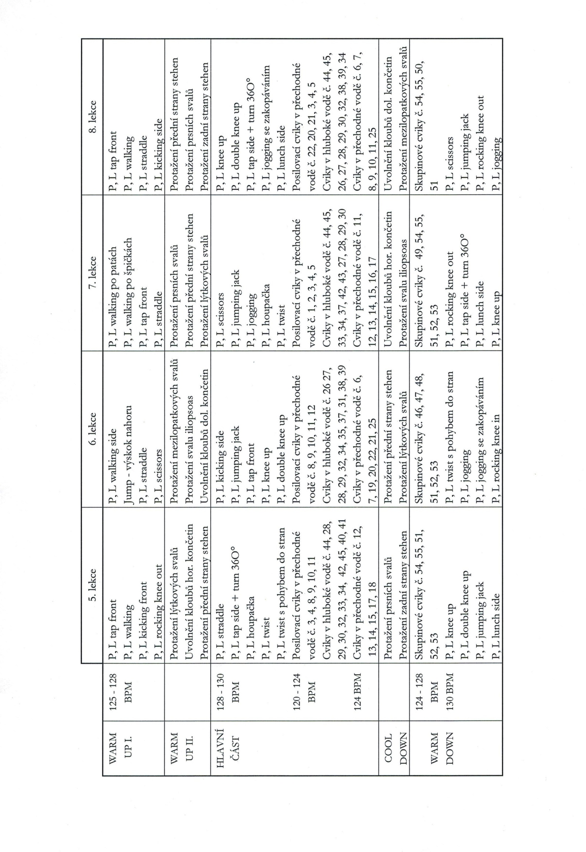
Příloha č. 2 Cviky ve vodě přechodné, vodě hluboké a cviky skupinové

CVIK 1 CVIK 2
Základní postavení (dále ZP): stoj ZP: mírný stoj rozkročný, ramena směřují
rozkročný, ramena směřují dozadu a dolů. dozadu a dolů.
Provedení cviku (dále PC): obě paže PC: obě paže provádí flexi a extenzi, dlaně
zároveň provádí flexi a extenzi, dlaně směřují vzad.
směřují nahoru.
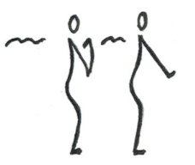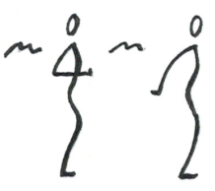
Obr. č. 8 (zdroj vlastní) Obr. č. 9 (zdroj vlastní)

CVIK 3 CVIK 4
ZP: vzpřímený stoj snožný, paže provádí ZP: poloha na zádech, paže provádí
sculling. sculling.
PC: obě kolena přitahujeme k hrudníku. PC: provádíme střídavé výkopy znakových nohou.
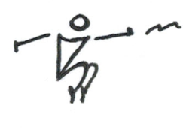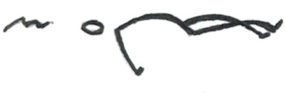
Obr. č. 10 (zdroj vlastní) Obr. č. 11 (zdroj vlastní)

CVIK 5 CVIK 6
ZP: poloha na zádech, paže provádí ZP: stoj snožný čelem ke stěně bazénu,
sculling. ruce se drží okraje bazénu, váha těla je
PC: natahujeme a krčíme obě nohy vpřed. na jedné noze.
PC: střídavě jednou nohou unožuje co nejvýše k hladině a zpět.
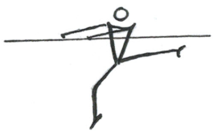
Obr. č. 12 (zdroj vlastní)
CVIK 7 CVIK 8
ZP: stoj snožný ke stěně bazénu, ruka se drží ZP: stoj rozkročný, držíme pěnový válec
okraje bazénu, váha těla je na jedné noze. u hrudníku.
PC: střídavě jednou nohou přednožujeme a PC: obě ruce stlačují pěnový válec dolů
zanožujeme, nohy vystřídáme. ke dnu a zpět.
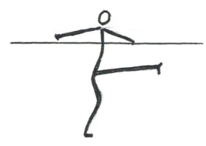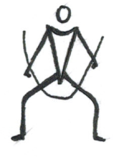
Obr. č. 13 (zdroj vlastní) Obr. č. 14 (zdroj vlastní)

CVIK 9 CVIK 10
ZP: stoj rozkročný, ruce drží pěnový válec ZP: stoj rozkročný, držíme pěnový válec
v předpažení. nadhmatem u hrudníku.
PC: paže provádí přitahování pomůcky k PC: paže provádí pohyb pomůckou před tělu a zpět po hladině. sebou po hladině do natažení paží
a zpět půlkruhem pod vodou k hrudníku.

CVIK 11 CVIK 12
ZP: stoj rozkročný, pěnový válec držíme ZP: stoj spatný, pěnový válec uchopíme
v předpažení. do tvaru ∩.
PC: provádíme rotaci v trupu na obě strany. PC: obě ruce stlačují konce pomůcky k
sobě pod vodou.
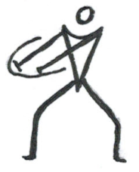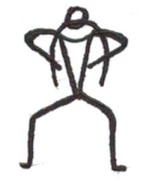
Obr. č. 15 (zdroj vlastní) Obr. č. 16 (zdroj vlastní)

CVIK 13 CVIK 14
ZP: stoj spatný, pěnový válec držíme ve ZP: stoj spatný, pěnový válec držíme ve
tvaru ∩. tvaru ∩.
PC: poskok do stoje rozkročného, ruce PC: skokem pravá noha vpřed a levá vzad
provádí stejný pohyb. paže se pohybují stejně (scissors).
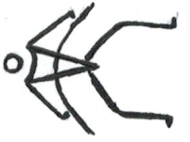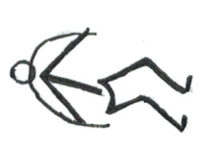
Obr. č. 17 (zdroj vlastní) Obr. č. 18 (zdroj vlastní)

CVIK 15 CVIK 16
ZP: stoj rozkročný, pěnový válec držíme ZP: stoj rozkročný, pěnový válec držíme
ve tvaru ∩. za konce nadhmatem za tělem.
PC: poskok se skrčením přednožmo jedné PC: poskok s pokrčením jedné nohy vzad,
nohy, koleno vytočené do strany, váha váha těla na stojné noze (leg curl),
těla je na stojné noze (rocking). paže se pohybují opačně.
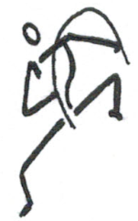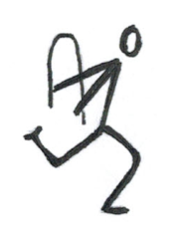
Obr. č. 19 (zdroj vlastní) Obr. č. 20 (zdroj vlastní)

CVIK 17 CVIK 18
ZP: stoj spatný, pěnový válec držíme ZP: stoj rozkročný, pěnový válec držíme
nadhmatem u hrudníku. v polovině nadhmatem rukou u boku těla.
PC: provádíme poskoky s rotací těla PC: poskok s unožením jedné nohy, váha
střídavě vpravo a vlevo. těla na noze stojné, nohy střídáme.
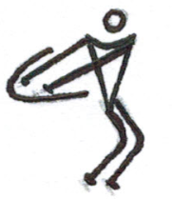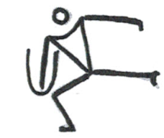
Obr. č. 21 (zdroj vlastní) Obr. č. 22 (zdroj vlastní)

CVIK 19 CVIK 20
ZP: stoj spatný na jedné noze, druhá noha ZP: stoj mírný rozkročný vodní válec
je pokrčená přednožmo. stočíme do uzlu.
PC: pokrčená noha zašlapává chodidlem PC: ruce jsou v předpažení, válec ve
pěnový válec směrem ke dnu. svislé poloze přitahujeme k hrudníku po
hladině a zpět.
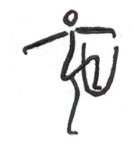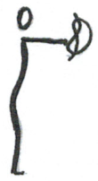
Obr. č. 23 (zdroj vlastní) Obr. č. 24 (zdroj vlastní)

CVIK 21 CVIK 22
ZP: stoj rozkročný, pěnový válec, stočený ZP: stoj rozkročný, pěnový válec stočíme
do uzlu, držíme v předpažení ve svislé do uzlu, držíme vodorovně ke hladině
poloze. u těla.
PC: provádíme rotaci v trupu na obě strany. PC: obě ruce stlačují pomůcku dolů ke
dnu a zpět.
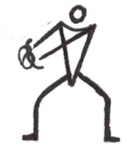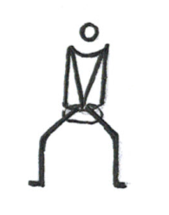
Obr. č. 25 (zdroj vlastní) Obr. č. 26 (zdroj vlastní)

CVIK 23 CVIK 24
ZP: pěnový válec stočíme do uzlu a ZP: pěnový válec stočíme do uzlu a
posadíme se na ni, paže provádí sculling. klekneme si na ni, paže provádí sculling.
PC: natažené nohy roznožujeme a PC: provádíme rotaci těla v trupu vpravo
snožujeme. a vlevo.
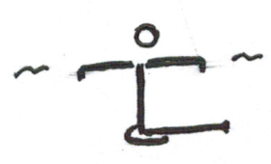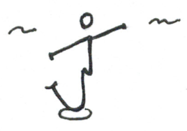
Obr. č. 27 (zdroj vlastní) Obr. č. 28 (zdroj vlastní)

CVIK 25 CVIK 26
ZP: stoj spatný, pěnový válec chytneme ZP: leh na zádech, pěnový válec máme za
za konce před tělem. zády, ruce drží konce pomůcky nebo
PC: provádíme výskoky co nejvýše přes provádí sculling.
pomůcku (pohyb stejný jako skákání PC: přednožujeme střídavě obě nohy
přes švihadlo). (pohyb jako šlapání na kole)
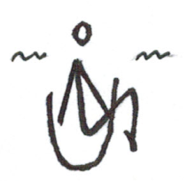
Obr. č. 29 (zdroj vlastní)

CVIK 27 CVIK 28
ZP: leh na zádech skrčmo, pěnový válec ZP: leh na zádech skrčmo, pěnový válec máme za zády, ruce drží konce pomůcky máme za zády, ruce drží konce pomůcky
nebo provádí sculling. nebo provádí sculling.
PC: přednožujeme střídavě obě nohy po PC: přednožujeme obě nohy zároveň po hladině. hladině.

CVIK 29 CVIK 30
ZP: leh na zádech skrčmo, pěnový válec ZP: leh na zádech skrčmo, pěnový válec
máme za zády, ruce drží konce pomůcky máme za zády, ruce drží konce pomůcky
nebo provádí sculling. nebo provádí sculling.
PC: přednožujeme obě nohy zároveň a PC: přednožujeme obě nohy zároveň po
zpět přes skrčená kolena zanožujeme hladině s rotací trupu.
obě nohy.

CVIK 31 CVIK 32
VP: stoj, nohy skrčmo, kolena stranou a VP: stoj spatný, pěnový válec je před
chodidla jsou spojeny, pěnový válec tělem, paže provádí sculling.
máme před tělem. PC: rotace trupu vpravo a vlevo v čelní
PC: provádíme kyvadlový pohyb vpravo rovině.
a vlevo.

CVIK 33 CVIK 34
VP: stoj spatný, pěnový válec je před tělem, VP: stoj spatný, pěnový válec je před
paže provádí sculling, opor chodidla jedné tělem, paže provádí sculling.
nohy o koleno nohy druhé. PC: přitahujeme obě kolena k hrudníku.
PC: přitahujeme koleno k hrudníku,
vystřídáme strany.

CVIK 35 CVIK 36
VP: stoj spatný, pěnový válec je před tělem, VP: stoj spatný, pěnový válec je před
paže provádí sculling. tělem, paže provádí sculling.
PC: přitahujeme střídavě šikmo stranou koleno PC: přitahujeme šikmo stranou obě
k hrudníku. kolena k hrudníku.

CVIK 37 CVIK 38
VP: stoj rozkročný, pěnový válec je před VP: Vodní nudli si dáme pod kolena, paže
tělem, paže provádí sculling. provádí sculling.
PC: střídavě nohy krčíme a natahujeme PC: skrčené nohy přednožujeme a poté
šikmo stranou. kolena přitahujeme k hrudníku.

CVIK 39 CVIK 40
VP: sed na pěnovém válci v polovině, konce VP: sed na pěnovém válci jako na koníka
pomůcky jsou po bocích, paže provádí sculling. (delší konec pomůcky je za zády), paže
PC: obě nohy roznožujeme a snožujeme. provádí sculling.
PC: obě nohy roznožujeme a snožujeme.

CVIK 41 CVIK 42
VP: sed na pěnovém válci jako na koníka VP: stoj spatný, pěnový válec je před
(delší konec pomůcky je za zády), paže tělem, paže provádí sculling.
provádí sculling. PC: pravá noha jde vpřed, levá vzad
PC: střídavě přednožujeme dolní končetinu (scissors)

CVIK 43 CVIK 44
VP: stoj spatný, pěnový válec je před tělem, VP: leh na břicho na hladině, pěnový
paže provádí sculling. válec držíme nadhmatem, natažené paže
PC: přechod do stoje rozkročného (jumping kolmo dolů.
jack). PC: pokrčení a natažení paží v lokti (pohyb jako pánský klik).

CVIK 45 CVIK 46
VP: leh na břicho, pěnový válec držíme VP: držíme se v kruhu za ruce, čelem
nadhmatem, natažené paže kolmo dolů. ke středu.
PC: paže provádí kruh s pomůckou PC: jogging (běh) dokola a zpět.
zprava doleva a zpět.

CVIK 47 CVIK 48
VP: držíme se v kruhu za ruce, čelem ke VP: postavíme se do dvou řad proti
středu, každý druhý se položí na sobě, držíme se křížem za ruce.
záda, nohy směřují ke středu kruhu. PC: obě řady provádí jogging směrem k
PC: stojící provádí jogging dokola a sobě a následuje tlesknutí.
zpět, ležící se snaží udržet tělo v
rovině a může kopat nohama.

CVIK 49 CVIK 50
VP: postavíme se do dvou řad proti VP: postavíme se za sebe, v rukou držíme
sobě, držíme se křížem za ruce. pěnové válce.
PC: obě řady provádí zakopávání směrem PC: obě provádíme jogging od kraje
k sobě a následuje tlesknutí. bazénu ke druhému.

CVIK 51 CVIK 52
VP: postavíme se za sebe, v rukou držíme VP: stojíme naproti sobě, držíme v rukou
pěnové válce, zadní žena se položí na hladinu. pěnové válce.
PC: přední provádí jogging, zadní žena PC: střídavě se o pomůcku přetahujeme.
kraulový pohyb nohama.

CVIK 53 CVIK 54
VP: stojíme naproti sobě, držíme v rukou VP: stojíme naproti sobě, držíme v rukou
pěnové válce. pěnové válce.
PC: provádíme jogging střídavě se PC: skokem pravá noha vpřed a levá vzad
zakopáváním. (scissors).

CVIK 55
VP: stojíme naproti sobě, držíme v rukou
pěnové válce.
PC: poskok do stoje rozkročného.

Příloha č. 3 Dotazník

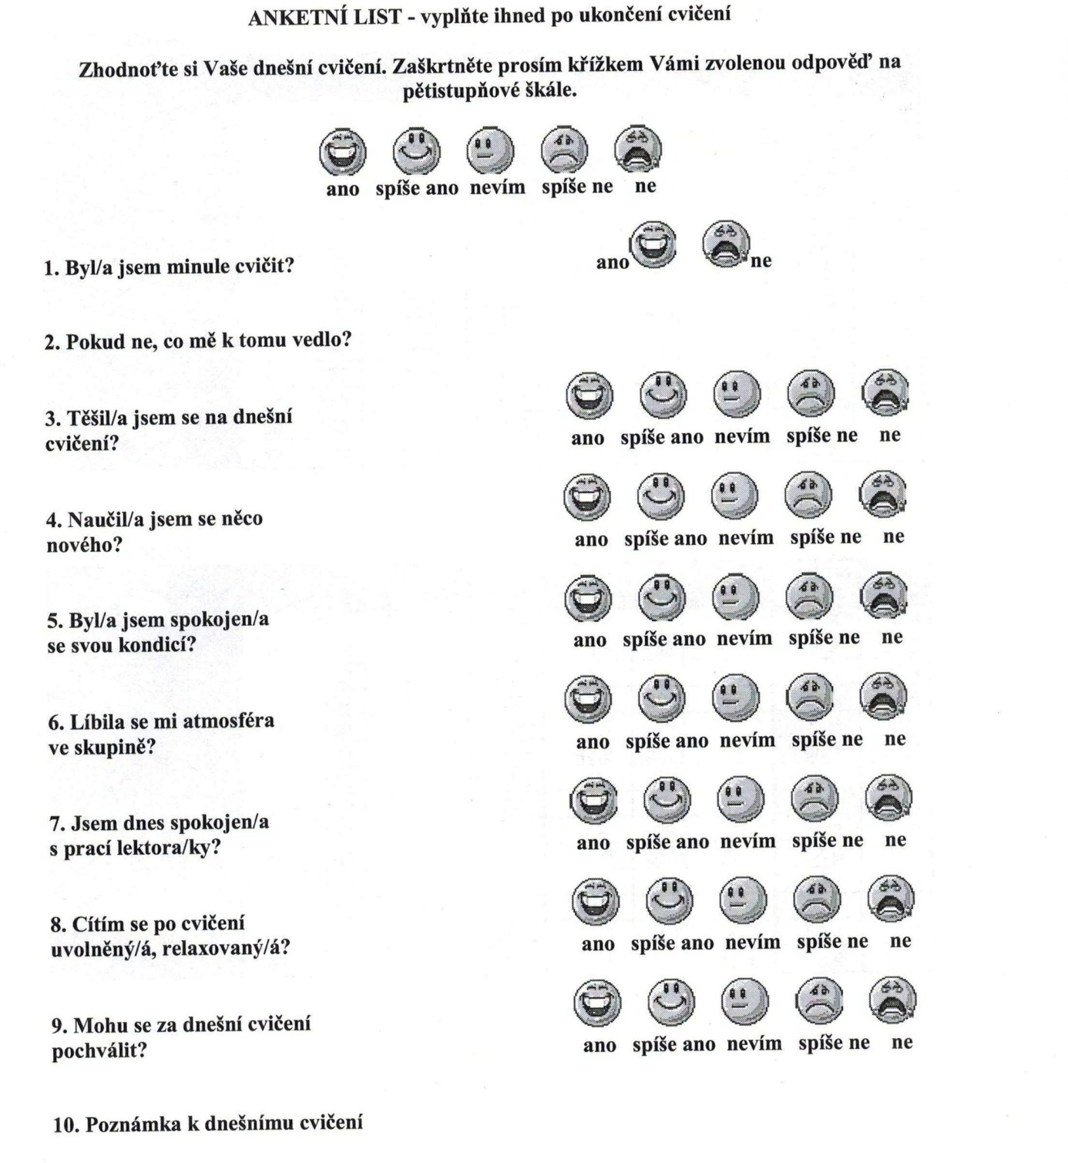

Příloha č. 4 Informovaný souhlas

UNIVERZITA PALACKÉHO V OLOMOUCI

PEDAGOGICKÁ FAKULTA

Ústav pedagogiky a sociálních studií

Informovaný souhlas

Vyhodnocení intervenčního pohybového programu

Jméno:
Datum narození:
Účastník je do studie zařazen pod číslem:

1. Já, níže podepsaná souhlasím s účastí ve studii. Je mi více než 18 let.
2. Byla jsem podrobně informována o cílu studie, o postupu měření a použitých metodách, porozuměla jsem všem informacím a také tomu, co se ode mě očekává. Beru na vědomí, že prováděná studie je výzkumnou činností.
3. Byla jsem seznámena se skutečností, že svou účast ve studii mohu kdykoli přerušit či mohu odstoupit. Má část ve studii je dobrovolná.
4. Při zařazení do studie budou moje osobní data uchována s plnou ochranou důvěrností dle platných zákonů ČR. Je zaručena ochrana důvěrnosti mých osobních dat.
5. S mou účastí ve studii není spojeno poskytnutí žádné odměny.
6. Porozuměla jsem tomu, že mé jméno se nebude nikdy vyskytovat v referátech o této studii. Já naopak nebudu proti použití výsledků z této studie.

Podpis účastníka:

Datum:
ANOTACE

Jméno a příjmení: | Zuzana Vomočilová, DiS.
Katedra: | Ústav pedagogiky a sociálních studií
Vedoucí práce: | PaedDr. Liběna Kováčová, Ph.D.
Rok obhajoby: | 2013
Název práce: | Vyhodnocení intervenčního pohybového programu
Název práce | Evaluation of an intervention motion program
v angličtině: | Evaluation of an intervention motion program
Anotace práce: | Bakalářská práce se zabývá vyhodnocením 8 týdenního intervenčního
 | programu cvičení ve vodě. Práce je složena z teoretické a praktické
 | části. Teoretická část je zaměřena v jednotlivých kapitolách na
 | vymezení, funkce a možnosti trávení volného času, pohyb jako
 | součást životního stylu. Další oblastí teoretické části je aqua fitness,
 | historie, výhody a nevýhody cvičení ve vodě, specifika vodního
 | prostředí na lidský organismus a jednotlivé druhy aqua fitness aktivit.
 | Poslední kapitola s názvem Aqua aerobik zahrnuje základní informace
 | o tomto druhu cvičení, rozdělení dle hloubky vody, pomůcky pro
 | procení ve vodě a popis základních prvků, zahrnuje rovněž podmínky
 | realizace skladby lekce aqua aerobiku. Cílem praktické části je
 | vyhodnotit, jaký má vliv cvičení ve vodě na vybrané somatometrické
 | parametry a pomocí dotazníkové metody zjistit, jak se ženy cítí
 | během jednotlivých lekcí aqua aerobiku, zda navržený program
 | vyhovuje jejich představám a potřebám.
Klíčová slova: | volný čas, pohybová aktivita, životní styl, aqua fitness, aqua aerobik,
 | subjektivní hodnocení
Anotace | This thesis deals with the evaluation of an 8 week exercise
v angličtině: | intervention program in water. The thesis is composed of a theoretical
 | and practical part. The theoretical part is focused in individual chapters
 | on the definition, functions and spending leisure time, movement as part
 | of lifestyle. Another area of ​​theoretical part is aqua fitness, history,
 | advantages and disadvantages of exercise in the water, the specifics
 | of the aquatic environment on the human body and the different types
 | of aqua fitness activities. The last chapter titled Aqua aerobics
 | includes basic information about this type of exercise, breakdown
 | by water depth, equipment for water exercise and a description of the
 | basic elements, including also the conditions of implementation and
 | composition lessons aqua aerobics. The practical part is to assess
 | what the effect of this workout in the water is at chosen somatometric
 | parametres and using the questionnaire method how women
 | feel during each lesson aqua aerobics, whether the proposed
 | program meets their expectations and needs.
Klíčová slova | leisure time, physical activity, lifestyle, aqua fitness, aqua aerobics,
v angličtině: | subjective evaluation
Přílohy vázané | 4 přílohy
v práci: | 4 přílohy
Rozsah práce | 44 stran
Jazyk práce | čeština

SVĚTLANA VONDRÁČKOVÁ. Historie. [online]. Aquality. ©2008 [cit. 2012-08-29]. Dostupné z: http://www.aquality.cz/fitness/historie/
ROMANA ANDĚLOVÁ. Světové hnutí Aqua-fitness, Aqua-Fitness v ČR. Aqua-fitness.cz [online] ©2007-2013 [cit. 2012-08-29]. Dostupné z: http://www.aqua-fitness.cz/index.php?str=afa
Šárka Radičová. Aqua Zumba. In Stylový magazín nejen o aerobiku [online]. © 2007 [cit. 2012-09-05]. Dostupné z: http://www.aerobicstyl.cz/magazin/clanek/aqua-zumba-110/
n = počet respondentů
n = počet respondentů
n= počet respondentů
HANA JUKLOVÁ. Aqua aerobik: zkuste zpevnit tělo ve vodě. Kafe.cz [online] © 2008 – 2013 [cit. 2013-03-13]. Dostupné z: http://www.kafe.cz/chci-byt-zdrava/pohyb-sport/aqua-aerobik-zkuste-zpevnit-telo-ve-vode-278.aspx

